Kontrolní závěr z kontrolní akce

19/19
Peněžní prostředky Evropské unie a státního rozpočtu vynakládané na podporu společného vzdělávání žáků

Kontrolní akce byla zařazena do plánu kontrolní činnosti Nejvyššího kontrolního úřadu (dále též „NKÚ“) na rok 2019 pod číslem 19/19. Kontrolní akci řídil a kontrolní závěr vypracoval člen NKÚ Ing. Adolf Beznoska.
Cílem kontroly bylo prověřit, zda jsou peněžní prostředky Evropské unie (dále též „EU“)
a státního rozpočtu (dále též „SR“) určené na podporu společného vzdělávání žáků poskytovány a používány účelně a hospodárně.
Kontrolováno bylo období od roku 2015 do roku 2019, v případě věcných souvislostí i období předcházející a následující. Kontrola byla u kontrolovaných osob prováděna od srpna 2019 do března 2020.
Kontrolované osoby:
Ministerstvo školství, mládeže a tělovýchovy (dále též „MŠMT“); hlavní město Praha (dále též „HMP“); Ministerstvo pro místní rozvoj (dále též „MMR“); Centrum pro regionální rozvoj České republiky, Praha (dále též „CRR ČR“); Úřad vlády České republiky (dále též „ÚV ČR“); Národní institut pro další vzdělávání (zařízení pro další vzdělávání pedagogických pracovníků), Praha (dále též „NIDV“); Národní ústav pro vzdělávání, školské poradenské zařízení a zařízení pro další vzdělávání pedagogických pracovníků, Praha (dále též „NÚV“); Národní pedagogický institut České republiky (zařízení pro další vzdělávání pedagogických pracovníků), Praha (dále též „NPI“) (instituce vznikla sloučením NIDV a NÚV a změnou názvu právního nástupce); Člověk v tísni, o.p.s., Praha; META, o.p.s. – Společnost pro příležitosti mladých migrantů, Praha; Moravskoslezský kraj, Ostrava; Střední škola André Citroëna Boskovice, příspěvková organizace; Střední průmyslová škola chemická Brno, Vranovská, příspěvková organizace; Střední škola obchodní, České Budějovice, Husova 9; Vyšší odborná škola, Střední průmyslová škola automobilní a technická, České Budějovice, Skuherského 3; Základní škola a Mateřská škola Holoubkov, okres Rokycany, příspěvková organizace; Základní škola Odry, Komenského 6, příspěvková organizace; Západočeská univerzita v Plzni.

K o l e g i u m N K Ú na svém XII. jednání, které se konalo dne 17. srpna 2020,
s c h v á l i l o usnesením č. 9/XII/2020
k o n t r o l n í z á v ě r v tomto znění:
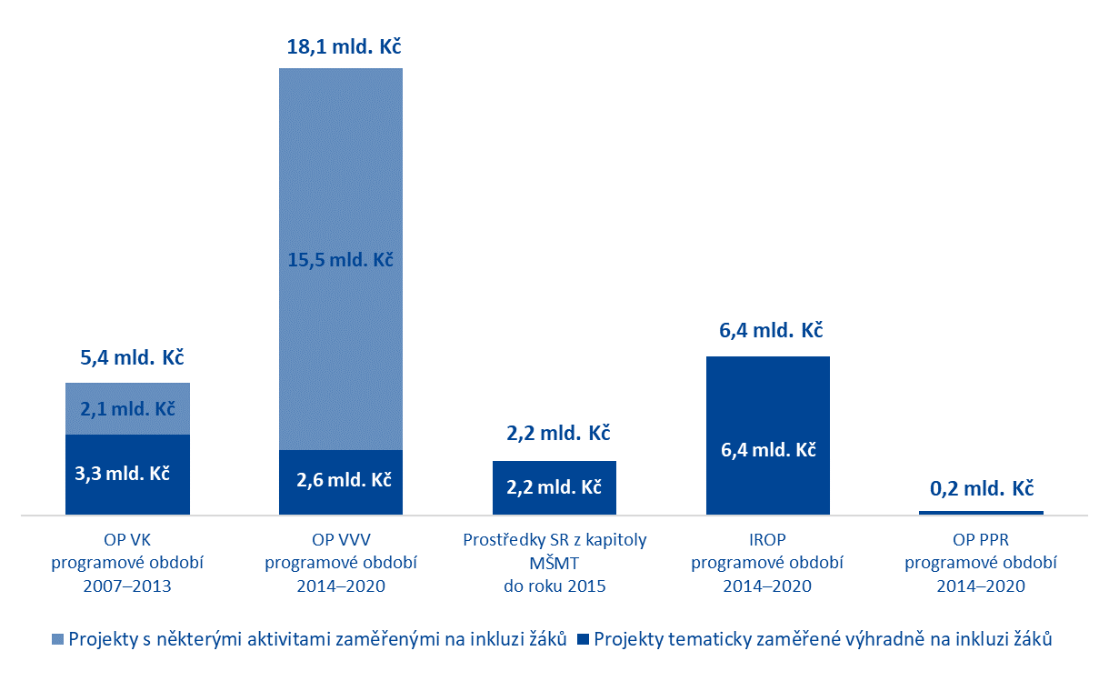
Výdaje, které k 30. 6. 2019 proplatily MŠMT, MMR a HMP v projektech a programech zaměřených na podporu společného vzdělávání žáků (inkluzi), dosáhly 32,3 mld. Kč.

Počet žáků se speciálními vzdělávacími potřebami v základních školách vzrostl od roku 2010 o více než polovinu.
Téměř 80 % žáků se speciálními vzdělávacími potřebami se vzdělává v běžných základních školách (ve školním roce 2019/2020).
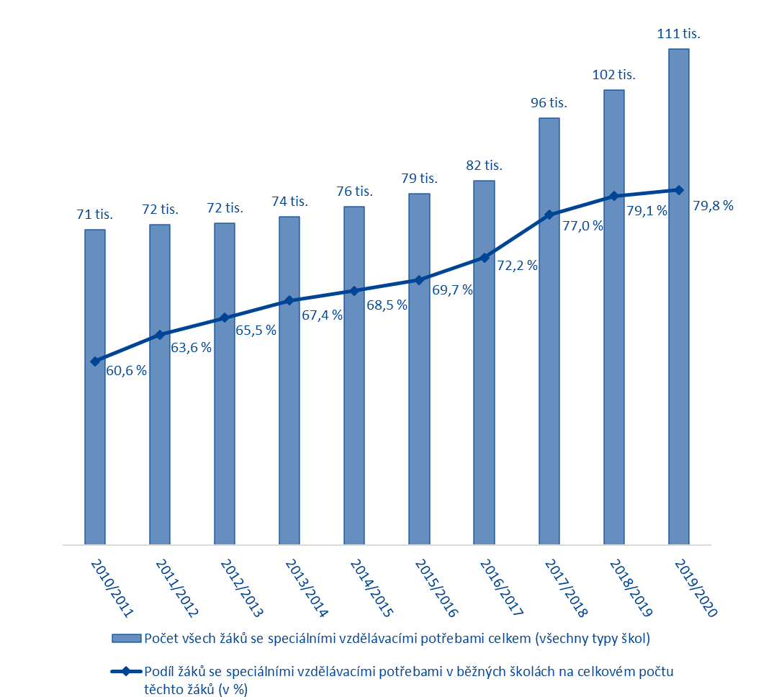

I. Shrnutí a vyhodnocení
NKÚ provedl kontrolu zaměřenou na poskytování a čerpání peněžních prostředků určených na podporu společného vzdělávání žáků z operačních programů Výzkum, vývoj a vzdělávání (dále též „OP VVV“), Praha – pól růstu ČR (dále též „OP PPR“) a z Integrovaného regionálního operačního programu (dále též „IROP“).
Cílem kontroly bylo prověřit, zda jsou peněžní prostředky EU a státního rozpočtu určené na podporu společného vzdělávání žáků poskytovány a používány účelně a hospodárně.
NKÚ kontroloval u MŠMT, HMP a MMR činnost řídicího orgánu (dále též „ŘO“) v oblastech plánování a řízení proinkluzivních výzev k předkládání žádostí o podporu, hodnocení
a výběr příslušných projektů, provádění kontrolní činnosti a monitorování a hodnocení
přínosů podporovaných projektů. NKÚ prověřil u CRR ČR zajištění delegovaných funkcí zprostředkujícího subjektu IROP.
NKÚ provedl na vzorku výdajů kontrolu účelnosti a hospodárnosti čerpání peněžních prostředků u 14 projektů OP VVV, OP PPR a IROP, u kterých byla proplacena dotace ve výši 372 459 017,66 Kč, z čehož podíl EU činil 322 729 826,08 Kč a podíl státního rozpočtu představoval 49 729 191,58 Kč.
NKÚ ověřil i plnění opatření k odstranění nedostatků zjištěných u MŠMT v předchozích kontrolních akcích č. 11/17 (se zaměřením na projekty typu „šablony“) a č. 14/24 a č. 15/06, které se vztahovaly k projektům systémového charakteru podpořeným z prostředků EU v programovém období 2007–2013.
NKÚ provedl v rámci kontrolní akce rovněž dotazníkové šetření zaměřené na dopady společného vzdělávání na činnosti běžných základních škol. Výsledky dotazníkového šetření jsou uvedeny v datové příloze č. 1 tohoto kontrolního závěru.
Peněžní prostředky vynakládané na společné (inkluzivní) vzdělávání z OP VVV a OP PPR byly u kontrolovaného vzorku projektů poskytovány a používány částečně účelně, zejména v případě systémového projektu financovaného z OP VVV, který realizoval Úřad vlády ČR, kde byla účelnost poskytovaných a čerpaných peněžních prostředků omezená. NKÚ neshledal u kontrolovaného vzorku projektů všech tří operačních programů nehospodárné poskytování a čerpání peněžních prostředků.

Shrnutí a vyhodnocení vychází z následujících skutečností:
1. Systémová změna vzdělávacího systému v České republice (dále též „ČR“) byla zahájena v roce 2009 na základě rozsudku Evropského soudu pro lidská práva v případu D. H. a ostatní proti České republice.
2. Financování opatření k zajištění rovných podmínek pro kvalitní vzdělávání pro všechny žáky je do značné míry závislé na prostředcích z evropských strukturálních a investičních fondů (dále též „ESIF“).
3. MŠMT, HMP a MMR poskytly k datu 30. 6. 2019 příjemcům podpory v projektech a programech s tematikou společného vzdělávání žáků prostředky ve výši 32,3 mld. Kč.
4. Významnou měrou jsou z prostředků OP VVV podporovány i projekty, které skutečné začlenění žáků se speciálními vzdělávacími potřebami a sociálně znevýhodněných žáků do běžných škol nezaručují, mimo jiné z důvodu nevhodně stanovených cílů (viz také bod IV.2.1.1).
5. Za posledních 10 let se zvýšil počet žáků se speciálními vzdělávacími potřebami o více než polovinu (viz podrobnosti v příloze č. 3 tohoto kontrolního závěru); pokud bude trend každoročního nárůstu počtu těchto žáků pokračovat, budou kladeny vyšší nároky na zabezpečení zdrojů pro zajištění rovných podmínek pro přístup ke kvalitnímu vzdělávání pro všechny žáky.
6. MŠMT spustilo v září 2016 nejvýznamnější legislativní změny týkající se společného vzdělávání žáků, aniž by s dostatečným časovým předstihem připravilo pedagogy v běžných školách na práci s dětmi se speciálními vzdělávacími potřebami různého typu (viz také bod IV.1.1.1).
7. MŠMT nestanovilo ve výzvách OP VVV pro tzv. systémové projekty žádnou udržitelnost aktivit a výstupů, což je nedostatek, který NKÚ zjistil již v předchozích kontrolních akcích (viz také bod IV.1.1.1 a IV.1.5.2).
8. Cíle konceptu inkluze k zajištění rovného přístupu všech žáků ke kvalitnímu vzdělávání v běžných školách definovalo MŠMT ve strategických dokumentech všech úrovní velmi obecně. V obecné rovině je definován i cíl Akčního plánu inkluzivního vzdělávání na období 2016–2018. Nejčastěji uváděným cílem ve strategických dokumentech pro oblast inkluze je „podpora“. Nekonkrétní a neměřitelné cíle pro tuto oblast se často promítly až do úrovně projektů (viz také bod IV.2.1).
9. NKÚ zjistil konkrétní nedostatky v nastavení cílů a monitorovacích indikátorů u projektů podpořených peněžními prostředky z OP VVV a z OP PPR. MŠMT podpořilo z OP VVV i systémový projekt Inkluzivní a kvalitní vzdělávání v územích se sociálně vyloučenými lokalitami (dále též „projekt IKV“), jehož účelnost je významně omezena (viz také bod IV.2.1.1).
10. NKÚ identifikoval u poskytovatelů podpory nedostatky v kontrolní činnosti řídicích orgánů OP VVV a OP PPR, zatímco u IROP neshledal v oblasti výkonu kontroly žádné nedostatky (viz také bod IV.1.3).
11. NKÚ zjistil, že v několika kontrolovaných projektech OP VVV a v jednom projektu OP PPR příjemci vynaložili peněžní prostředky neúčelně. Na základě zjištěných skutečností podal NKÚ správci daně oznámení o porušení rozpočtové kázně (viz také body IV.2.1 a IV.2.2).
12. MŠMT poskytuje podporu z OP VVV jen běžným základním školám. Podpora speciálních škol z kapitoly MŠMT prostřednictvím rozvojových a dotačních programů (tj. nad rámec financování regionálního školství) byla ukončena v roce 2015. MŠMT v současné době nepočítá s vyhlášením zvláštního programu určeného výhradně na podporu speciálních škol.
13. Základní školy speciální nejsou identifikovány ve veřejně dostupném školském rejstříku žádným identifikátorem.

14. Doplňkovost a vzájemná provázanost výzev OP PPR k výzvám OP VVV zaměřeným na inkluzivní vzdělávání je pouze formální (viz také bod IV.1.2.2). Očekávané doplňující efekty mezi projekty OP PPR a projekty OP VVV tak nejsou zajištěny.
15. Ve výzvách OP VVV a IROP určených přímo na podporu inkluze v sociálně vyloučených lokalitách bylo alokováno celkem 16,37 mld. Kč. Absorpční kapacita výzev pro tyto lokality u OP VVV je však nízká; u čtyř vyhlášených výzev bylo využito pouze 51 % z celkové alokace. Poskytování peněžních prostředků na podporu inkluze v sociálně vyloučených lokalitách se odvíjí od přehledu vyloučených lokalit uvedených v Mapě sociálně vyloučených lokalit, která však nebyla ze strany Ministerstva práce a sociálních věcí od roku 2015 aktualizována. Vzhledem k charakteristikám sociálně vyloučených lokalit není tato pět let neaktualizovaná mapa spolehlivým informačním zdrojem pro účelné poskytování veřejných prostředků (viz také bod IV.1.1.1).
16. MŠMT podpořilo z OP VVV částkou téměř 230 mil. Kč systémový projekt IKV, jehož výstupy a výsledky jsou závislé spíše na externích vlivech než na samotném realizátorovi projektu, kterým byl do 31. 12. 2019 Úřad vlády ČR – odbor Agentura pro sociální začleňování (dále též „Agentura“). V projektu IKV tvoří přímá podpora cílových skupin ze sociálně vyloučených lokalit pouhých 0,8 % rozpočtu projektu (viz také bod IV.2.1.1).
17. V projektu IKV je zapojení samotných obyvatel ze sociálně vyloučených lokalit do proinkluzivních aktivit minimální, což nepřispívá k úspěšné inkluzi žáků v těchto lokalitách. Projekt IKV je zaměřen výhradně na tvorbu produktových výstupů; doposud bylo z plánovaných 814 výstupů vytvořeno jen 261 výstupů, na které byly vynaloženy výdaje ve výši 94,99 mil. Kč (viz také bod IV.2.1.1).
18. U příjemců podpory z OP VVV a OP PPR nejsou v některých projektech sledovány a vyhodnocovány dopady poskytnuté podpory na cílové skupiny (viz také body IV.2.1 a IV.2.2).

II. Informace o kontrolované oblasti
Česká republika zavedla opatření směřující k inkluzivnímu vzdělávání za účelem řádného výkonu rozsudku Evropského soudu pro lidská práva ve věci D. H. a ostatní proti České republice, jímž bylo uznáno, že počet romských dětí ve zvláštních školách v ČR byl nepřiměřeně vysoký a že romské děti představovaly většinu žáků těchto škol.
Rozsáhlá novelizace školského zákona s účinností od 1. září 2016 měla za cíl komplexní změnu ve vzdělávání žáků se speciálními vzdělávacími potřebami (dále též „SVP“), posílení inkluzivního prostředí škol a garanci práv žáků se SVP na tzv. podpůrná opatření. Tato opatření by měla pomoci překonávat jejich znevýhodnění – ať už se jedná o děti a žáky zdravotně postižené a znevýhodněné, nebo o děti a žáky s odlišnými životními podmínkami a kulturním prostředím. Právní úprava školského zákona a jeho prováděcí předpis měly přinést narovnání podmínek a vyjasnit financování podpůrných opatření a měly by rovněž přispět ke snazšímu získání finančních prostředků k udržení systému individuální podpory. Podrobný časový přehled legislativních a finančních opatření v návaznosti na výkon rozsudku D. H. a ostatní proti České republice uvádí příloha č. 2 tohoto kontrolního závěru.
Opatření navazující na novelu školského zákona vztahující se k zajištění rovného přístupu ke vzdělávání pro všechny žáky jsou finančně pokryta ze státního rozpočtu a z ESIF. Financování opatření na podporu společného vzdělávání žáků probíhalo již před schválením novely školského zákona z roku 2016. Na podporu inkluze byly vynaloženy peněžní prostředky v programovém období 2007–2013, a to zejména z operačního programu Vzdělávání pro konkurenceschopnost (dále též „OP VK“).
Projekty, které mají přispět k zajištění rovného přístupu všech žáků ke kvalitnímu vzdělávání, jsou financovány aktuálně z OP VVV, OP PPR a IROP. Společně by opatření měla přispět k naplnění tematických cílů č. 10 Investice do vzdělávání, odborného vzdělávání, včetně odborné přípravy pro získání dovedností a do celoživotního učení a č. 9 Podpora sociálního začleňování a boj proti chudobě a diskriminaci. V rámci kontrolní akce č. 19/19 bylo prověřováno poskytování a použití peněžních prostředků ze všech tří uvedených operačních programů v rámci vybraných prioritních os (dále též „PO“). Kontrolovatelný objem ve výši alokací výzev vyhlášených na podporu vzdělávání v rámci těchto tří OP činil 9,12 mld. Kč.
Tabulka č. 1: Přehled prioritních os a specifických cílů relevantních pro kontrolní akci č. 19/19
Operační program | Prioritní osa / specifický cíl | Název prioritní osy / specifického cíle
OP VVV | PO 3 | Rovný přístup ke kvalitnímu předškolnímu, primárnímu a sekundárnímu vzdělávání
 | SC 02.3.61.1 | Sociální integrace dětí a žáků včetně začleňování romských dětí do vzdělávání v rámci OP VVV
OP PPR | PO 4 | Vzdělávání a vzdělanost a podpora zaměstnanosti
 | SC 07.4.68.4 | Zvýšení kvality vzdělávání prostřednictvím posílení inkluze v multikulturní společnosti v rámci OP PPR
IROP | PO 2 | Zkvalitnění veřejných služeb a podmínek života pro obyvatele regionů
 | SC 06.2.67.2 | Zvýšení kvality a dostupnosti infrastruktury pro vzdělávání a celoživotní učení v rámci IROP
Zdroj: programové dokumenty OP VVV, OP PPR a IROP.
Pozn.: SC = specifický cíl.
Vzdělávání, respektive inkluzivní vzdělávání je i jednou z podporovaných oblastí sociálního začleňování. Nástrojem pomoci obcím a jejich svazkům při začleňování sociálně vyloučených obyvatel (nejen) v oblasti vzdělávání je tzv. Koordinovaný přístup k sociálně vyloučeným lokalitám (dále též „KPSVL“). Prostřednictvím KPSVL poskytuje obcím věcnou a metodickou podporu Agentura, a sice v plánování, implementaci a zajištění prostředků na realizaci opatření a aktivit, zejména z prostředků ESIF.
Oblast vzdělávání je na regionální úrovni spolu s oblastí zaměstnávání, bydlení, sociálních služeb a bezpečnosti pokryta obecnou zastřešující strategií, kterou je Strategický plán sociálního začleňování (dále též „SPSZ“), jehož nositeli jsou obce/svazky obcí. Na oblast vzdělávání je zaměřen tzv. Místní plán inkluze ve vzdělávání jako součást SPSZ. Zdrojem pro tvorbu a naplňování SPSZ je Mapa sociálně vyloučených lokalit z roku 2015. Aktualizovanými údaji o počtu a stavu sociálně vyloučených lokalit nedisponuje ani Agentura pro sociální začleňování.

III. Rozsah kontroly
Kontrolní akcí č. 19/19 bylo prověřeno, zda kontrolované osoby poskytují a čerpají peněžní prostředky na realizaci vybraných opatření účelně a hospodárně.
V rámci ověření účelnosti bylo posuzováno především to, jak vynaložené zdroje přispěly k dosahování stanovených cílů určených poskytovatelem podpory. Kritériem hospodárnosti bylo především dodržení podmínek pro výběr dodavatelů a respektování cen v místě a čase obvyklých.
Kontrolováno bylo období od roku 2015 do roku 2019, v případě věcných souvislostí i období předcházející a následující.
Nejvyšší kontrolní úřad prověřil:
- plnění povinností MŠMT, HMP a MMR jakožto řídicích orgánů OP VVV, OP PPR a IROP a povinností CRR ČR jakožto zprostředkujícího subjektu IROP – zejména v oblasti hodnocení, výběru a schvalování projektů a jejich změn, kontroly projektů a monitorování. Kontrolovaný objem na úrovni systému byl ve výši 8,58 mld. Kč. NKÚ dále kontroloval činnosti MŠMT spojené se strategickým řízením OP VVV;
- čtrnáct projektů, na jejichž realizaci řídicí orgány poskytly celkem 372,46 mil. Kč. Jednalo se o tři tzv. individuální projekty systémové financované z OP VVV a 11 dalších projektů podpořených z OP VVV, OP PPR a IROP. Kontrolu uvedených projektů provedl NKÚ u 13 příjemců.
Vzorek kontrolovaných projektů vybral NKÚ tak, aby byly poměrně zastoupeny projekty z proinkluzivně zaměřených výzev OP VVV, OP PPR a IROP, které dosáhly vyšší míry věcného a finančního pokroku. Výběr vzorku příjemců pokrýval sektor státní správy, sektor neziskový, segment regionálního a vysokého školství i regiony se sociálně vyloučenými lokalitami. V kontrolním vzorku byly zastoupeny projekty neinvestičního i investičního charakteru.
Kontrola projektů se zaměřila především na plnění podmínek, které stanovili příjemcům podpory poskytovatelé. Prověřena byla oblast způsobilosti výdajů, realizace veřejných zakázek, stanovení cílů projektů a monitorování i hodnocení jejich naplňování.
NKÚ provedl v rámci kontrolní akce rovněž dotazníkové šetření zaměřené na získání informací o stavu a dopadech zaváděné inkluze na jednotlivých školách. NKÚ oslovil dne 6. 1. 2020 plošně 4 164 základních škol (dále též „ZŠ“), z toho 3 842 běžných ZŠ a 322 speciálních ZŠ.
Z celkového počtu 3 842 oslovených běžných ZŠ, kterých se potenciálně inkluze týká, vyplnilo dotazník 1 789 škol. Míra návratnosti dotazníku tak dosáhla 46,6 %.
K závěrečnému vyhodnocení výsledků dotazníkového šetření NKÚ bylo zařazeno 1 778 kompletně vyplněných dotazníků, což činí 46,3 % z celkového počtu 3 842 oslovených běžných škol. Zpracování výsledků dotazníkového šetření NKÚ formou vizualizace dat tvoří přílohu č. 1 tohoto kontrolního závěru. Součástí přílohy č. 1 je i kompletní znění otázek, na které základní školy v dotazníku odpovídaly.
Pozn.: Právní předpisy uvedené v tomto kontrolním závěru jsou aplikovány ve znění účinném pro kontrolované období.

IV. Podrobné skutečnosti zjištěné kontrolou

IV.1 Poskytování peněžních prostředků určených na podporu společného vzdělávání žáků
Garantem koncepce společného vzdělávání žáků (inkluze) je MŠMT. Výdaje, které k datu 30. 6. 2019 kromě MŠMT poskytly i HMP a MMR příjemcům podpory v projektech a programech s tematikou společného vzdělávání žáků, dosáhly 32,3 mld. Kč:
- MŠMT proplatilo v období 2009–2019 v projektech OP VK, OP VVV a v dotačních a rozvojových programech týkajících se v různé míře inkluze celkem 25,7 mld. Kč;
- HMP proplatilo v projektech OP PPR vztahujících se výhradně k inkluzi 0,2 mld. Kč;
- MMR poskytlo příjemcům v projektech IROP s přímou vazbou na inkluzi 6,4 mld. Kč.
Závislost financování opatření k zajištění rovných podmínek pro kvalitní vzdělávání pro všechny žáky na prostředcích z ESIF představuje riziko, že s ukončením stávajícího programového období nebudou mít školy dostatek peněžních prostředků např. na zaměstnávání školních psychologů a speciálních pedagogů nebo na vzdělávání pedagogických pracovníků k získání odborných kompetencí pro práci s žáky se speciálními vzdělávacími potřebami.
Systém poskytování podpory z OP VVV, OP PPR a IROP určené na realizaci projektů v oblasti podpory společného vzdělávání žáků prověřil NKÚ v oblasti plánování a vyhlašování výzev, hodnocení a výběru projektů, kontrolní činnosti MŠMT, HMP a MMR v roli řídicích orgánů a v oblasti monitoringu a vyhodnocování plnění projektových cílů a přínosů realizovaných opatření. NKÚ také prověřil, zda finančně podpořené projekty těchto tří operačních programů byly vzájemně komplementární.
V rámci kontroly u CRR ČR byly prověřovány činnosti, které mu byly delegovány řídicím orgánem IROP, tj. MMR.

IV.1.1 Nedostatky v plánování a vyhlašování výzev byly zjištěny jen u MŠMT

IV.1.1.1 MŠMT
Cíle programového dokumentu OP VVV týkající se společného vzdělávání žáků jako konceptu k zajištění rovného přístupu všech žáků ke kvalitnímu vzdělávání vycházejí ze strategií MŠMT a dalších meziresortních strategií.
Alokace všech výzev PO 3 OP VVV vyhlášených k datu ukončení kontroly NKÚ činí téměř 37 mld. Kč. Žádná z těchto výzev PO 3 OP VVV nebyla ale cíleně zaměřena např. na podporu nadaných žáků, kterých se inkluze rovněž týká.
NKÚ ověřil na vzorku vybraných výzev 15_001, 16_020 a 15_007, že zacílení výzev je v souladu s vymezením v programovém dokumentu OP VVV.

MŠMT v rámci podpory inkluzivního vzdělávání poskytuje peněžní prostředky mimo jiné i na tzv. „individuální projekty systémové“ a projekty akčního plánování na úrovni krajů a obcí. Nejedná se o prostředky, které jsou určeny přímo školám. Alokace výzev OP VVV pro systémové projekty a projekty akčního plánování v územích představuje 12,7 mld. Kč, tj. 34 % z celkové alokace všech výzev v rámci prioritní osy 3 tohoto operačního programu (viz také bod IV.2.1.1).
MŠMT nestanovilo ve výzvách pro systémové projekty žádnou udržitelnost aktivit a výstupů. V důsledku toho není po ukončení financování projektů z ESIF garantováno využití projektových aktivit a výstupů, které mají sloužit k rozvoji národních politik. Např. využití zpracovaných metodik není u příjemců ani u koncových uživatelů nijak vymahatelné.
MŠMT spustilo v září 2016 legislativní změny týkající se společného vzdělávání žáků, aniž by s dostatečným časovým předstihem připravilo pedagogy v běžných školách na práci s dětmi se SVP různého typu. Např. systémové projekty APIV A a APIV B určené k podpoře společného vzdělávání v pedagogické praxi byly schváleny v roce 2017 a přinášejí vybraným školám potřebné kompetence a metodickou podporu fakticky až od roku 2018, respektive 2019.
Učitelé v běžných základních školách se nestihli s dostatečným předstihem vzdělat v problematice práce s žáky se SVP a odborní pracovníci, kteří by jim mohli pomoci (školní psycholog, speciální pedagog), jsou ve školách podporováni jen po dobu realizace projektů OP VVV. MŠMT zatím nezajistilo finanční udržitelnost odborných služeb poskytovaných školním psychologem nebo speciálním pedagogem přímo v běžných školách v podobě podpory žákům, rodičům i pedagogům.
MŠMT stanovilo v prověřovaných výzvách reálné podmínky pro realizaci projektů, s výjimkou „aktivity D“ výzvy č. 15_001 pro systémové projekty. Aktivita přímo určená Agentuře pro sociální začleňování zahrnula do očekávaných výstupů projektu i výstupy, které byly vytvořeny ještě před vyhlášením předmětné výzvy.
V samostatných výzvách OP VVV určených na podporu inkluze v sociálně vyloučených lokalitách bylo alokováno 1,65 mld. Kč. Většina výzev byla již pro příjem žádostí uzavřena. K datu 1. 4. 2020 činil objem finančních prostředků u žádostí podpořených v těchto čtyřech výzvách 0,85 mld. Kč, což představovalo jen 51 % využité alokace.

Tabulka č. 2: Údaje o stavu výzev OP VVV určených pro sociálně vyloučené lokality
Číslo výzvy | Název výzvy | Finanční alokace výzvy (v mil. Kč) | Nasmlouváno – schválené žádosti o podporu  (v mil. Kč) | Nasmlouváno  – schválené žádosti o podporu  (v %)
02_16_021 | Výzva č. 02_16_021 pro Inkluzivní vzdělávání pro KPSVL v prioritní ose 3 OP | 250 | 121 | 48 %
02_16_039 | Výzva č. 02_16_039 pro Inkluzivní vzdělávání pro KPSVL II. v prioritní ose 3 OP | 450 | 252 | 56 %
02_17_051 | Výzva č. 02_17_051 pro Inkluzivní vzdělávání pro SVL v prioritní ose 3 OP | 250 | 23 | 9 %
02_19_075 | Výzva č. 02_19_075 pro Inkluzivní vzdělávání pro SVL II v prioritní ose 3 OP | 700 | 449 | 64 %
Zdroj: monitorovací systém programového období 2014–2020 (MS2014+), web MŠMT: https://opvvv.msmt.cz/ukoncene-vyzvy; https://opvvv.msmt.cz/aktualni-vyzvy.
Výše stanovených alokací pro výzvy určené na inkluzivní vzdělávání v sociálně vyloučených lokalitách (dále též „SVL“) vycházely z analýz spolupráce Agentury s obcemi, kde se tyto lokality nacházejí. Ukázalo se však, že přísliby obcí ke spolupráci, respektive využití alokovaných zdrojů pro plánované projekty, nebyly naplněny.

IV.1.1.2 Hlavní město Praha
Specifický cíl (dále též „SC“) 4.2 OP PPR se týká zvýšení kvality vzdělávání prostřednictvím posílení inkluze v multikulturní společnosti. Aktivity podporované v rámci SC 4.2 OP PPR by měly být komplementární s prioritní osou 3 OP VVV nebo s aktivitami podpořenými ze SC 4.1 OP PPR, tj. měly by navazovat na prioritní osu 3 OP VVV nebo by na tyto podpořené aktivity měla navazovat podpora ze SC 4.1 OP PPR, která má charakter investic. NKÚ ověřil, že HMP vyhlásilo výzvu č. 2 OP PPR v souladu s tímto předpokladem, stanoveným v programovém dokumentu pro tento operační program.

IV.1.1.3 Ministerstvo pro místní rozvoj a Centrum pro regionální rozvoj České republiky
Projekty financované z IROP v rámci SC 2.4 by měly vytvořit podmínky pro uplatnění rovného přístupu ke vzdělávání sociálně vyloučeným osobám. Podpora je určena primárně k pořízení kvalitní a dostupné infrastruktury, tj. provedení stavebních úprav budov, učeben a venkovních prostor, pořízení vybavení, kompenzačních pomůcek a kompenzačního vybavení.
Z hlediska územního zacílení směřovalo 85 % alokovaných zdrojů na podporu infrastruktury středních a vyšších odborných škol do sociálně vyloučených lokalit, které byly identifikovány jako území obce s rozšířenou působností podle Mapy sociálně vyloučených lokalit z roku 2015.
V rámci KPSVL bylo ze SC 2.4 IROP podpořeno celkem 39 projektů z pěti výzev. V právních aktech bylo na realizaci těchto projektů určeno celkem 614,12 mil. Kč, z toho 580,30 mil. Kč ze zdrojů ESIF a 33,82 mil. Kč ze zdrojů státního rozpočtu.
S kontrolovanými výzvami byly komplementární výzvy z OP VVV, zejména tři výzvy, které byly zaměřeny na podporu a implementaci krajských akčních plánů (dále též „KAP“). Podpořeny mohly být pouze projekty, které byly součástí KAP zajišťujících prioritizaci potřeb s ohledem na daný region.
Doplňkovost mezi IROP a OP VVV existuje například u opatření vedoucího k sociální inkluzi (výzva IROP č. 86 a na ní navazující výzva OP VVV č. 02_19_077). Ve výzvě IROP č. 86 je podpora určena pro děti a žáky ze speciálních škol a pro školská poradenská zařízení s cílem zajistit plynulý přechod do škol hlavního vzdělávacího proudu a k samostatnému způsobu života. Údaje o faktickém začlenění dětí a žáků z podpořených projektů do hlavního vzdělávacího proudu a samostatného života nelze získat, neboť neexistuje ukazatel pro takové sledování.

IV.1.2 Hodnocení a výběr projektů prováděli poskytovatelé dotací v souladu s právními předpisy

IV.1.2.1 Ministerstvo školství, mládeže a tělovýchovy
Hodnocení a výběr projektů z PO 3 OP VVV zajišťují interní i externí hodnotitelé, popř. arbitři a hodnoticí komise. NKÚ ověřil, že je zachována auditní stopa schvalování výběrových kritérií Monitorovacím výborem OP VVV. MŠMT vymezilo hodnoticí kritéria jednoznačně a minimalizovalo úroveň jejich obecnosti tak, aby bylo zabráněno duplicitám a překrývání kritérií.
Na vybraném vzorku projektů z výzev č. 15_001, 16_020 a 15_007 ověřil NKÚ, že používaná kritéria umožňují hodnocení přiměřenosti očekávaných výstupů/výsledků ve vztahu k jednotlivým položkám rozpočtu, resp. rozpočtu jako celku.

IV.1.2.2 Hlavní město Praha
Hlavní město Praha stanovilo hodnoticí kritéria tak, aby bylo možné dostatečně hodnotit přiměřenost projektových výsledků. Určitým nedostatkem při výběru projektů je skutečnost, že se příslušné orgány HMP vyjadřují k celému seznamu projektových žádostí, nikoliv k jednotlivým hodnoceným projektům. Hodnocení tak vykazuje určité známky formálnosti. Při formálnosti hodnocení vyvstává riziko nehospodárnosti a neúčelnosti pozdějšího vynakládání peněžních prostředků.
V rámci hodnocení projektových žádostí stanovilo HMP hodnoticí kritérium komplementarity, které v celém procesu hodnocení formou přidělování bodů mělo jen zanedbatelný význam. HMP tak nezajistilo, aby byly k financování vybírány především projekty, jejichž přínos by byl významnější v důsledku komplementárních vazeb s jinými projekty (projekty z PO 3 OP VVV nebo projekty z PO 4 OP PPR v rámci SC 4.1). V rámci výzvy č. 07_15_005 tak nebyl podpořen žádný projekt, který by byl komplementární s jiným projektem podpořeným ve výzvách v rámci SC 4.1. U žádného z 41 projektů z výzvy 07_15_005 OP PPR nebyla prokazatelně doložena ani komplementární vazba s jiným projektem podpořeným z prioritní osy 3 OP VVV.

IV.1.2.3 Ministerstvo pro místní rozvoj a Centrum pro regionální rozvoj České republiky
Projekty z kontrolovaných výzev č. 06_16_049 a č. 06_16_050 (výzva pro SVL) byly k financování vybírány na základě výsledků hodnocení přijatelnosti, formálních náležitostí a věcného hodnocení. U těchto dvou kontrolovaných výzev byla schválena také dvě duplicitní kritéria hodnotící schopnost příjemce projekt realizovat. Kontrolou hodnocení projektových žádostí bylo ověřeno, že obě kritéria byla posuzována u všech projektů shodně a všem projektům byly přiděleny body ve stejné výši. CRR ČR při hodnocení projektových žádostí a jejich výběru k realizaci postupovalo v souladu s nastavenými pravidly IROP.

IV.1.3 Poskytovatelé dotací se při provádění kontrol dopouštěli chyb

IV.1.3.1 Ministerstvo školství, mládeže a tělovýchovy
NKÚ neshledal podstatné nedostatky v nastavení pravidel pro kontroly na místě ani pro administrativní ověření zpráv o realizaci (dále též „ZoR“) a žádostí o platbu (dále též „ŽoP“).
NKÚ však zjistil nedostatky v samotném provádění administrativních kontrol ZoR a ŽoP ze strany MŠMT:
- neodhalení nezpůsobilých výdajů – překročení povolené výše úvazku, neoprávněně nárokované výdaje za mzdové příspěvky a nepodložení části výdaje účetním dokladem;
- absenci dokladů v ŽoP prokazujících způsobilost jiných než mzdových výdajů;
- nedůslednost – administrativní chyby v procesu ověřování;
- chybějící auditní stopu u podkladů k ZoR.
Některé chybné postupy MŠMT vedly ke vzniku nesrovnalosti. Míra významnosti finančního objemu vyčíslených zjištěných nedostatků ve vztahu ke kontrolovanému finančnímu objemu je nízká. S ohledem na tuto skutečnost hodnotí NKÚ administrativní ověřování v rámci PO 3 OP VVV jako účinné s mírnými nedostatky.

IV.1.3.2 Hlavní město Praha
HMP provádělo nedostatečným způsobem administrativní kontrolu zpráv o realizaci a žádostí o platbu a v důsledku toho neodhalilo nezpůsobilé výdaje v projektu Rovnost a rozdílnost – Komplexní podpora pedagogů při začleňování principů multikulturní výchovy a inkluze do života školy. HMP příjemci schválilo a proplatilo výdaje za výukové materiály, které nesplňovaly podmínku účelnosti výdajů.
Nedostatky zjištěné u projektů OP PPR nemají z hlediska hladiny významnosti vliv na celkové hodnocení účelnosti vynakládání prostředků v rámci OP PPR.
HMP nestanovilo v pravidlech pro podávání žádostí o podstatnou změnu jednoznačným způsobem, kdy má příjemce předložit příslušnou žádost o změnu poskytovateli dotace. HMP nespecifikovalo přesně okamžik rozhodný pro podání žádosti o změnu. Nejednoznačné stanovení pravidel OP PPR může znamenat pro každého z příjemců odlišný výklad (např. okamžik identifikace potřeby změny, tj. před vystavením dokladu, okamžik uskutečnění změny, tj. v době vystavení či samotné úhrady dokladu, nebo dokonce okamžik před podáním zprávy o realizaci a žádosti o platbu řídicímu orgánu OP PPR, tj. před koncem monitorovaného období, do kterého změna spadá).
Z nejednoznačného stanovení rozhodného okamžiku pro podání žádosti o podstatnou změnu vyplývá pro příjemce podpory z OP PPR riziko, že někteří nemusí podstatnou změnu projektu z pohledu poskytovatele oznámit včas. Rizikem je i to, že HMP bude v různých případech rozhodovat různě, což znamená, že nebude garantován rovný přístup k příjemcům.

IV.1.3.3 Ministerstvo pro místní rozvoj a Centrum pro regionální rozvoj České republiky
Kontrolní činnost delegovalo MMR na zprostředkující subjekt, tj. na CRR ČR. V rámci kontroly prověřil NKÚ u CRR ČR výkon kontrol před vydáním právního aktu o poskytnutí podpory, provádění kontrol zakázek financovaných z poskytnuté podpory a administrativní ověřování ŽoP a ZoR, které předkládají příjemci podpory.
NKÚ na vzorku projektů z výzev č. 06_16_049 a 06_16_050 pro SVL zjistil, že CRR ČR provádělo kontrolu, jako jednu z delegovaných činností, účinně.

IV.1.4 Monitorování projektů a vyhodnocování jejich přínosů neprováděli poskytovatelé důsledně
NKÚ ověřil, že cíle na úrovni příslušných prioritních os OP VVV, OP PPR a IROP jsou nastaveny v souladu s principy SMART.

IV.1.4.1 Ministerstvo školství, mládeže a tělovýchovy
MŠMT v roli řídicího orgánu stanovilo pro PO 3 OP VVV celkem tři programové indikátory výstupu, a to Počet podpořených produktů, Počet produktů v systémových projektech a Celkový počet účastníků. Soubor těchto indikátorů byl doplněn o kontextové (statistické) monitorovací indikátory.
Specifické cíle PO 3 jsou téměř všechny konkrétní, časově vymezené a relevantní. Sporná je relevance SC 1 Sociální integrace dětí a žáků vč. začleňování romských dětí do vzdělávání u investiční priority 3, neboť nelze přesně identifikovat cílovou skupinu a o Romech se ve školách nevedou přesné oficiální statistiky. Údaje o počtech romských žáků ve vzdělávacích programech uvádí MŠMT odhadem, údaje nejsou ověřitelné a v souhrnných školských evidencích jsou údaje za neparticipující školy ze strany MŠMT upravovány.
U výsledkových monitorovacích indikátorů k měření naplňování SC stanovilo MŠMT výchozí hodnoty, u indikátoru Počet dětí a žáků Romů, začleněných do vzdělávání u SC 1 pro investiční prioritu 3 tak učinilo až v roce 2016. Tento SC není měřitelný, a není tedy možné posoudit jeho dosažitelnost – cílová skupina není evidována, a její pokrok tudíž nemůže být monitorován ani vyhodnocován.
MŠMT akceptovalo při definování národního cíle strategie Evropa 2020 Předčasné odchody žáků ze vzdělávání cílovou hodnotu 5,5 %, kterou pro ČR k naplnění do roku 2020 navrhla Evropská komise v roce 2010. Aktuální stav naplňování cíle za rok 2019 je 6,7 % žáků předčasně odcházejících ze vzdělávání, což představuje kontinuálně jeden z nejlepších výsledků v evropském srovnání. Údaje o naplňování uvedeného cíle předkládá MŠMT ve výročních zprávách OP VVV a v podkladech pro roční aktualizace národních programů reforem.

IV.1.4.2 Hlavní město Praha
Specifický cíl 4.2 OP PPR a cíle kontrolovaných projektů jsou relevantní a konkrétní. Tyto cíle jsou i časově vymezené a splňují hledisko dosažitelnosti. Jejich plnění lze měřit konkrétně stanovenými monitorovacími indikátory. Takto stanovené cíle umožňují HMP účinně monitorovat pokrok na všech úrovních provádění opatření v rámci SC 4.2. K vyhodnocování provádění opatření zároveň HMP využívá průběžné evaluace a na základě definovaných doporučení přijímá adekvátní opatření k optimalizaci poskytování podpory.

IV.1.4.3 Ministerstvo pro místní rozvoj a Centrum pro regionální rozvoj České republiky
MMR stanovilo ke sledování dosažení cíle, respektive výsledků a výstupů intervencí, monitorovací indikátory. Indikátory výsledku jsou Podíl tříletých dětí umístěných v předškolním zařízení a Podíl osob předčasně opouštějících vzdělávací systém. Ke každému výsledkovému indikátoru MMR stanovilo jak základní, tj. výchozí, tak i cílové hodnoty.
Cílová hodnota 5 % výsledkového indikátoru Podíl osob předčasně opouštějících vzdělávací systém se i s ohledem na trend posledních pěti let (od roku 2013 do roku 2018) jeví jako nízká. NKÚ má proto pochybnosti o její dosažitelnosti. MMR stanovilo cílovou hodnotu o půl procentního bodu nižší, než jaká byla definována ve strategii Evropa 2020 a v Národním programu reforem 2014. Hodnotu tohoto indikátoru navíc výrazně ovlivňují i jiné faktory, než jen intervence prostřednictvím podpory v rámci SC 2.4 IROP. Bylo by nepřesné spojit vývoj hodnoty indikátoru Podíl osob předčasně opouštějících vzdělávací systém pouze s intervencemi IROP, neboť je obtížné prokázat jejich vliv na hodnotu tohoto indikátoru.
Výstupy jsou měřeny monitorovacími indikátory Počet podpořených vzdělávacích zařízení, Kapacita podporovaných zařízení péče o děti nebo vzdělávacích zařízení a Počet osob využívající zařízení péče o děti do 3 let. Indikátory Počet podpořených vzdělávacích zařízení a Kapacita podporovaných zařízení péče o děti nebo vzdělávacích zařízení mohou vykazovat duplicitní započítání hodnot v případech, kdy je jedním vzdělávacím zařízením realizováno více projektů.

IV.1.5 Vyhodnocení poskytování peněžních prostředků příjemcům podpory

IV.1.5.1 Vyhodnocení účinnosti řídicích a kontrolních systémů OP VVV, OP PPR a IROP
- Řídicí a kontrolní systém (dále též „ŘKS“) OP VVV hodnotí NKÚ s ohledem na počet projektů se zjištěnými nedostatky jako „částečně účinný“, ŘKS OP PPR hodnotí NKÚ jako „účinný s mírnými nedostatky“. Hodnocení vychází u obou operačních programů z nedostatků v oblasti schvalování projektů, v oblasti změnových řízení projektů a v kontrolní činnosti ŘO, zejména v části administrativního ověřování.
- Řídicí a kontrolní systém IROP hodnotí NKÚ jako „účinný“.
- Řídicí orgány OP VVV a OP PPR poskytují peněžní prostředky jen částečně účelně; NKÚ má výhrady k podpořeným projektům, jejichž cíle nejsou konkrétní a měřitelné, což znamená, že je obtížné posoudit jejich dosažitelnost. Cíle těchto projektů řídicí orgány schválily bez výhrad. Jedná se o projekty IKV (OP VVV) a Češtinou k inkluzi (OP PPR).
- ŘO OP VVV a OP PPR rovněž schválily neúčelné výdaje v projektech IKV (OP VVV) a Rovnost a rozdílnost – Komplexní podpora pedagogů při začleňování principů multikulturní výchovy a inkluze do života školy (OP PPR).
- Řídicí orgány OP VVV a OP PPR poskytují peněžní prostředky hospodárně.
- Řídicí orgán IROP poskytuje peněžní prostředky účelně i hospodárně.

IV.1.5.2 Opatření k nápravě nedostatků zjištěných předchozími kontrolními akcemi NKÚ
NKÚ ověřil plnění nápravných opatření k nedostatkům, které zjistil v předchozích kontrolních akcích při kontrole u MŠMT. Tyto nedostatky se týkaly nastavení stupnice jednotkových nákladů u projektů typu „šablony“ (EU peníze školám) a dále realizace tzv. národních projektů, u nichž MŠMT nestanovilo udržitelnost aktivit a výstupů, přestože na tyto projekty byly vynaloženy prostředky ve výši několika set milionů korun.

NKÚ ověřil, že MŠMT realizovalo opatření k nápravě nedostatků zjištěných kontrolní akcí NKÚ č. 11/17; nedošlo však k nápravě nedostatků zjištěných kontrolními akcemi č. 14/24 a č. 15/06 v oblasti udržitelnosti aktivit a výstupů z tzv. „národních“ projektů:
- MŠMT nestanovilo udržitelnost podporovaných aktivit a výstupů v žádné ze tří výzev, které byly dosud vyhlášeny pro individuální projekty systémové z OP VVV;
- MŠMT podpořilo z OP VVV projekt APIV B, který zajišťuje financování nově zřízených center podpory inkluze na platformě krajských pracovišť NIDV/NPI; nově zřízená centra zajišťují v krajích totéž, co bez náhrady zrušená Centra podpory inkluzivního vzdělávání (dále též „CPIV“ nebo „Centra“), jejichž zřízení a činnost podpořil projekt Centra podpory inkluzivního vzdělávání realizovaný v letech
2009–2013, v němž výdaje dosáhly částky 113,81 mil. Kč;
- výstupem projektu CPIV byly také metodiky vytvořené v roce 2013; tyto dokumenty jsou v současnosti teprve podrobovány analýze a MŠMT rozhoduje o jejich dalším využití.
Centra podpory inkluzivního vzdělávání vybudovaná v rámci projektu CPIV byla po ukončení projektu zrušena. Míru spolupráce ZŠ s těmito Centry v době, kdy byla Centra podporována z projektu CPIV, ověřoval NKÚ i v rámci dotazníkového šetření. Z výsledků šetření vyplynulo, že spolupráci s Centry nikdy nenavázalo 74 % škol, občasnou spolupráci s Centry uvedlo 22 % respondentů. Pouhá 4 % respondujících škol deklarovala pravidelnou spolupráci s CPIV, a to zejména v krajích Ústeckém, Zlínském, Středočeském a v Kraji Vysočina.

IV.1.5.3 Výsledky dotazníkového šetření provedeného NKÚ
Dopady zaváděného společného vzdělávání žáků na jednotlivých ZŠ se promítly ve výsledcích dotazníkového šetření, které se zaměřilo na několik oblastí:
- míru zapojení zástupců ZŠ do diskuzí a příprav souvisejících s novelou školského zákona s účinností od 1. 9. 2016;
- aktuální situaci ve školách, zejména s ohledem na počty žáků v třídách a počty žáků se SVP;
- spolupráci se školskými poradenskými zařízeními a hodnocení jejich práce;
- zajištění financování podpůrných opatření přiznaných žákům se SVP;
- zkušenosti se zapojením/využitím asistentů pedagoga;
- vzdělávání pedagogů v oblasti práce s žáky se SVP.
Hlavní výsledky dotazníkového šetření lze shrnout následovně:
- Ze všech respondujících škol uvedla pouhá 3 % z nich, že nemají žádné žáky se SVP; na jednu ZŠ připadá průměrně 35 žáků se SVP.
- Více než 63 % respondentů uvedlo, že nebyli přizváni k přípravným jednáním před spuštěním legislativních změn s účinností od září 2016 týkajících se inkluze; téměř ¾ škol, které byly přizvány a zapojeny do diskuzí, nemají zpětnou vazbu, zda byly jejich připomínky zohledněny.
- Výsledky dotazníkového šetření NKÚ ukazují nespokojenost škol se skutečností, že zapojení odborných pracovníků do činnosti škol je hrazeno výhradně z prostředků ESIF, tj. krátkodobě, v omezeném rozsahu a bez záruky udržitelnosti.
- Překážkami pro úspěšnou inkluzi jsou nadbytečná administrativa, vysoké počty žáků v třídách a nedostatečné kapacity (vybavení třídy/školy).
- Téměř 93 % škol hodnotilo kladně spolupráci s poradenskými zařízeními; nespokojenost v této oblasti vyjádřilo jen cca 7 % respondentů.

Pro ilustraci většinového vnímání dopadů inkluze na práci škol lze uvést jednu z obdržených odpovědí na otevřenou otázku: „Děláme to odjakživa, jedinou změnou je nárůst agendy.“
Školy dále uváděly v odpovědích na doplňující otevřenou otázku k tématu spolupráce s poradnami, že hlavními důvody nespokojenosti jsou zejména dlouhé čekací lhůty, chybné zprávy, formálnost závěrů, nedostatečná komunikace poraden se školami a snaha vyhovět neoprávněným požadavkům nebo přáním a tlaku rodičů.
Deset otázek bylo věnováno vybranému podpůrnému opatření asistent pedagoga (dále též „AP“). Z dotazníkového šetření vyplývá, že ZŠ zaměstnávají průměrně pět AP na jednu školu. Celkem 65 % respondentů očekává u asistentů pedagoga středoškolské vzdělání, včetně certifikovaného školení. Téměř 30 % respondentů očekává, že asistenti pedagoga budou mít vysokoškolské vzdělání v oboru speciální pedagogika. Toto očekávání však splňují pouhá 3 % AP. Vysokoškolsky vzdělaných AP je ve školách zúčastněných v dotazníkovém šetření necelých 16 % (vystudované obory speciální pedagogika, všeobecná pedagogika, popř. jiné vysokoškolské vzdělání).
Graf č. 1: Vyhodnocení odpovědí na otázky č. 20 a 22: „Jaké je skutečné převažující nejvyšší dosažené vzdělání asistentů pedagoga ve Vaší škole v aktuálním školním roce 2019/2020?“ a „Uveďte minimální očekávanou kvalifikaci asistenta pedagoga (nejvyšší dosažené vzdělání) – jaká jsou Vaše očekávání?“
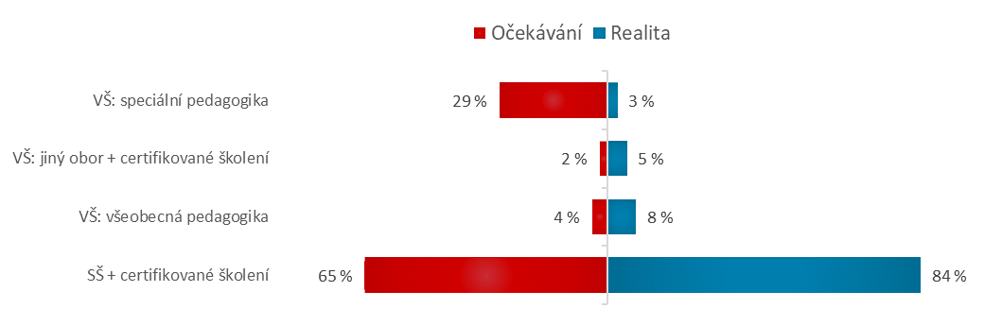
Zdroj: dotazníkové šetření NKÚ.
Dosažená úroveň vzdělání AP je v jednotlivých krajích odlišná. Nejméně vysokoškolsky vzdělaných asistentů pedagoga je v Karlovarském kraji (jediný asistent pedagoga), dále v krajích Pardubickém, Plzeňském a v Kraji Vysočina. Neuspokojivá situace v oblasti kvalifikace asistentů pedagoga však panuje ve všech regionech.
Z výsledků dotazníkového šetření dále vyplynulo, že školy by nejvíce finančně ohodnotily práci asistentů pedagoga, kteří pracují s žáky s poruchami chování; nejméně je ceněna práce asistentů pedagoga pomáhajících žákům sociálně znevýhodněným.
Graf č. 2: Vyhodnocení odpovědí na otázky č. 15 a 16: „Zohledňujete při reálném finančním ohodnocení asistenta pedagoga rozdílnou náročnost práce…?“ a „Která oblast by ve srovnání s ostatními vyžadovala zvýšené finanční ohodnocení (asistent pedagoga pro ... )?“
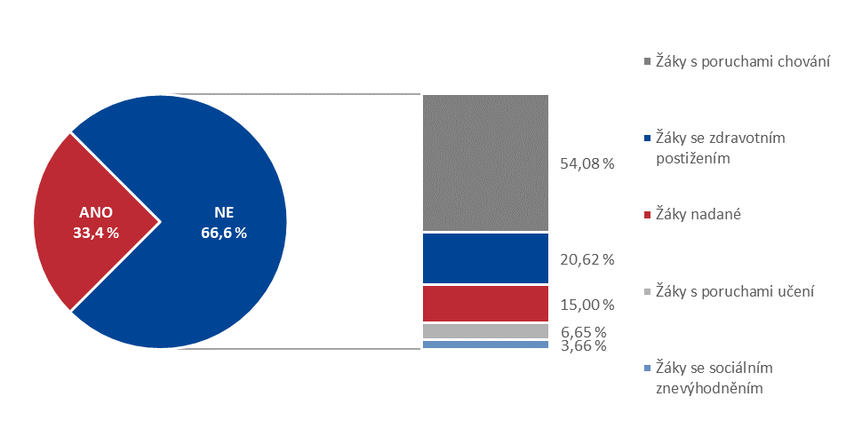
Zdroj: dotazníkové šetření NKÚ.

IV.2 Použití peněžních prostředků určených na podporu společného vzdělávání žáků
NKÚ prověřil z hlediska účelnosti a hospodárnosti vynaložených prostředků oblast naplňování cílů projektů, oblast realizace klíčových aktivit, oblast práce s cílovými skupinami (projekty OP VVV a OP PPR), oblast zadávání veřejných zakázek a způsobilost výdajů.

IV.2.1 Projekty OP VVV nemají vhodně nastavené cíle

IV.2.1.1 Individuální projekty systémové
MŠMT na podporu inkluzivního vzdělávání realizuje několik tzv. „individuálních projektů systémových“. Dosud byly vyhlášeny pro tento typ projektů tři samostatné výzvy. NKÚ prověřil čerpání prostředků u tří systémových projektů z výzev č. 02_15_001 a 02_16_020 (výzvy pro individuální projekty systémové I. a II.).
Projekt APIV A (projekt Společné vzdělávání a podpora škol krok za krokem. Implementace Akčního plánu inkluzivního vzdělávání – metodická podpora)
Cílem projektu APIV A je podpořit zavádění a realizaci inkluzivního vzdělávání a zajistit efektivní implementaci určených úkolů Akčního plánu inkluzivního vzdělávání na systémové úrovni. Příjemce Národní ústav pro vzdělávání realizuje projekt APIV A od 1. 5. 2017 do 30. 4. 2022. Schválená výše dotace tohoto projektu činí 156,62 mil. Kč.
Projekt APIV A má nedostatky v nastavení cílů:
- Obecný cíl „podpořit zavádění a realizaci společného vzdělávání a zajistit efektivní implementaci určených úkolů Akčního plánu inkluzivního vzdělávání“ je nastaven volně, nejsou v něm uvedeny specifické, konkrétní, měřitelné vlastnosti ani požadavky na výstupy, přičemž jako obecný byl i nazván.
- Obecný cíl byl rozpracován do cílů dílčích a jejich podcílů, ani tyto cíle nevyhovují plně požadavkům na nastavení cílů projektu podle principů SMART.
- Klíčové aktivity jsou podle zásad řízení projektů pouhým nástrojem, který má realizovat cíle projektu, nikoliv je nastavovat/stanovovat.
Projekt APIV B (projekt Podpora společného vzdělávání v pedagogické praxi)
Projekt by měl zpřístupnit školám komplexní nabídku vzdělávání, poradenských a konzultačních služeb, mentorského vedení, koučinku a výměnu zkušeností prostřednictvím stáží. Příjemce Národní institut pro další vzdělávání realizuje projekt APIV B od 1. 4. 2017 do 31. 3. 2022 s rozpočtem 148,80 mil. Kč.
- Hlavní cíl projektu „zvýšit podporu společného vzdělávání u všech zainteresovaných skupin (odborné, pedagogické i široké veřejnosti) a posílit osobnostní a profesní kompetence pedagogických pracovníků (managementu škol a školských zařízení, učitelů, vychovatelů, pedagogů volného času aj.) potřebné k realizaci společného vzdělávání v předškolním, základním, středním a zájmovém a neformálním vzdělávání“ je stanoven obecně a NIDV k němu neuvedl cílové hodnoty. Hlavní cíl projektu je tedy obtížně měřitelný, není konkrétní a jeho naplnění nelze vyhodnotit, tzn. nebyl stanoven v souladu s principy SMART.
- V projektu byly stanoveny konkrétní cílové hodnoty hlavních výstupů. Stanovená akceptační kritéria (výstupy projektu) jsou časově vymezená realizací projektu, dosažitelná a vyhodnotitelná.
Oba projekty APIV byly zahájeny v roce 2017. Vytvoření vzdělávacích modulů pro pedagogické pracovníky a zavedení vzdělávacích akcí do praxe nekoresponduje časově s potřebami pedagogů získávat potřebné kompetence pro práci s žáky se SVP již se zavedením legislativních změn. V současné době není zřejmé, zda jsou vzdělávací moduly vytvářené v rámci projektů APIV A a APIV B pro pedagogy vhodným zdrojem pro získání potřebné kompetence.
Projekt IKV (projekt Inkluzivní a kvalitní vzdělávání v územích se sociálně vyloučenými lokalitami)
Příjemce Agentura pro sociální začleňování realizuje projekt IKV od července 2016. Schválená výše dotace tohoto projektu činí 228,82 mil. Kč. Účel projektu IKV je v právním aktu vymezen tak, že cílovou skupinou je samotná Agentura jako realizátor projektu.
Projekt IKV má nedostatky v nastavení cílů a monitorovacích indikátorů:
  - Hlavní cíl projektu IKV „v do projektu zapojených obcích dosáhnout uplatnění principu IKV na participativním základě a vytvořit podmínky pro dlouhodobé udržení a rozvoj opatření vzniklých v průběhu projektu na lokální úrovni“ je nastaven velmi obecně a vágně a nenaplňuje většinu principů SMART – cíl je sice relevantní ve vztahu k vyšším cílům (specifický cíl OP VVV 02.3.61.1 Sociální integrace dětí a žáků včetně začleňování romských dětí do vzdělávání), není však konkrétní, časově vymezený, měřitelný ani dosažitelný; takto nastavený hlavní cíl projektu nemůže garantovat skutečné začlenění dětí a žáků ze SVL do hlavního vzdělávacího proudu.
  - Žádný z aspektů principu SMART nenaplňuje dílčí cíl „podpořit změnu postojů relevantních aktérů v zapojených obcích k problematice IKV“.
  - Monitorovací indikátory (výkonnostní ukazatele) byly stanoveny až na úrovni výstupů klíčových aktivit, nikoli pro cíle jako takové; výsledkové indikátory projektu jsou stanoveny jen pro monitorování cílových skupin pracovníci ve vzdělávání a organizace; míra dopadu na cílové skupiny děti a žáci a rodiče dětí a žáků není vůbec sledována (indikátory ani jinou evidencí).
  - Agentura monitoruje plnění pouze části výstupů z dílčích činností, ale nesleduje přímý dopad podpory za účelem vyhodnocení přínosu projektu pro cílové skupiny.
Agentura nenaplní plánované hodnoty – produktové výstupy:
  - dosud se nepodařilo navázat spolupráci v KPSVL se všemi obcemi, se kterými Agentura počítala pro uzavření memoranda o spolupráci; nezájem obcí znamená nižší počet výstupů určených k využití při realizaci inkluze v SVL;
  - Agentura připustila, že nastavení cílové hodnoty indikátoru Regionální systémy komplexní odborné a metodické podpory IKV v souladu s KPSVL je nereálné.
V samotné realizaci projektu IKV není akcentován význam posílení aktivního přístupu a spolupráce s obyvateli SVL, zejména s rodiči žáků v oblasti předškolního vzdělávání, přestože se jedná o nutnou podmínku pro úspěšnou inkluzi dětí a žáků ze SVL. Agentura zrušila původně zapojenou pozici Expert na ranou péči a práci s rodinou, která měla působit v projektu po celou dobu jeho realizace. Míra zapojení obyvatel SVL do spolupráce s Agenturou při řešení problémů inkluzivního vzdělávání v SVL je nízká. Z celkového schváleného rozpočtu projektu IKV je pouze 0,82 % zaměřeno na přímou podporu cílové skupiny (cílová skupina pracovníci ve vzdělávání). Nedostatečný kontakt a zapojení obyvatel SVL uvedla již v roce 2015 např. evaluace činnosti vládní agentury v 18 obcích a městech.
Nedostatečné zapojení a chybějící přímou spolupráci se školami, jichž se inkluze nejvíce týká, konstatuje i druhá průběžná evaluační zpráva:
  - V některých případech aktéři ze školství nemají povědomí o procesu přípravy a schvalování strategických dokumentů.
  - Projekty, na nichž se podílí Agentura, jsou většinou připravovány městy nebo neziskovými organizacemi (školy jsou jen partnery).
Četné změny od počátku realizace projektu IKV vedly k tomu, že aktuálně realizovaný projekt je odlišný od projektu, který byl hodnocen a schválen řídicím orgánem OP VVV, především u zapojených odborných pracovních pozic, z nichž změnami prošly všechny pozice z původně schváleného projektu.
NKÚ zjistil u projektu IKV nedostatky v oblasti personálního i finančního řízení projektu a v oblasti řízení rizik.
NKÚ u projektu IKV identifikoval nezpůsobilé výdaje, které plynou z neúčelného používání peněžních prostředků, kdy Agentura používala tři vozidla pořízená v rámci projektu na operativní leasing i k jiným účelům než jen pro projekt IKV. Tato vozidla používali i pracovníci, kteří nebyli v projektu vůbec zapojeni. S výdaji za vozidla souvisejí i neúčelné výdaje za nájem parkovacích míst a výdaje na provoz těchto vozidel (vozidla byla využívána jen sporadicky a je zřejmé, že nebyla pro projekt potřebná).
V projektu IKV existují další rizika neúčelně vynaložených prostředků. V oblasti finančního řízení projektu byla identifikována rizika vytvoření „skrytých finančních rezerv“ u některých pracovních pozic, kdy příjemce významnou část původně rozpočtovaných prostředků převedl do položek, které s původní náplní pozice nesouvisejí, nebo je zřejmé, že tyto prostředky nebudou využity k původnímu účelu.
NKÚ identifikoval rovněž riziko nehospodárného nakládání s peněžními prostředky, a to z následujících důvodů:
- některé pozice členů realizačního týmu v projektu IKV jsou nadbytečné;
  - doposud bylo v projektu IKV vytvořeno 261 výstupů (z plánovaných 814), na které byly vynaloženy výdaje ve výši 94,99 mil. Kč, tedy na jeden vytvořený výstup bylo vynaloženo 363 951 Kč;
- jedním z hlavních dosud dokončených výstupů projektu IKV je Analýza segregace v základních školách z pohledu sociálního vyloučení (dále též „Analýza segregace“), jejímž hlavním doporučením ke snížení tzv. segregačního charakteru školství v ČR je mj. „dobré nastavení spádových obvodů (včetně stanovení školských obvodů reflektujících výskyt sociálně vyloučených lokalit a úpravy často nadhodnocených rejstříkových kapacit škol), případná změna spádové vyhlášky“. Analýza segregace zároveň navrhuje „přenesení určitých pravomocí spojených s řízením lokálního vzdělávacího systému mimo lokální úroveň“ na nově vzniklé střední články řízení vzdělávací sítě, což dle názoru NKÚ předpokládá další náklady s dopadem na veřejné rozpočty.
NKÚ u projektu IKV identifikoval i riziko duplicitního financování některých aktivit z veřejných zdrojů:
  - podle provedené analýzy webu Agentury a dokumentů předložených v rámci kontroly není možné jednoznačně odlišit, které činnosti a výstupy byly financovány v rámci jednotlivých realizovaných projektů a které pocházejí z vlastní činnosti Agentury;
  - některé akce organizované a realizované Agenturou v lokalitách jsou vykazovány a reportovány nejen v projektu IKV, ale i v projektu Systémové zajištění sociálního začleňování, který je financován z operačního programu Zaměstnanost;
  - činnosti podporované z projektu IKV jsou činnostmi, které by Agentura měla zajišťovat z titulu své působnosti.

IV.2.1.2 Individuální projekty ostatní
Ke kontrole byly vybrány čtyři projekty z výzvy č. 02_15_007 – Inkluzivní vzdělávání v prioritní ose 3 OP VVV. NKÚ prověřil výdaje v objemu 66,98 mil. Kč.
NKÚ zjistil dílčí nedostatky v nastavení cílů projektů, např.:
  - Příjemce Základní škola a Mateřská škola Holoubkov v projektu Systematická
inkluze – společná cesta k úspěchu nestanovil hlavní cíl projektu a jeden ze specifických cílů v souladu s principy SMART (cíle nejsou měřitelné). Z důvodu obecného nastavení hlavního cíle je obtížné posoudit míru jeho dosažení.
  - Příjemce Moravskoslezský kraj v projektu Podpora inkluze v Moravskoslezském kraji nestanovil některé z cílů v souladu s principy SMART – definované cíle formuloval obecně.
Zjištěny byly i nedostatky v oblasti způsobilosti výdajů. Nehospodárně vynaložené výdaje představují porušení rozpočtové kázně.
Příjemce Základní škola Odry v projektu Od Integrace k Inkluzi vykázal nezpůsobilé výdaje v oblasti mzdových výdajů a rovněž vykázal výdaj, jehož část nebyla podložena účetním dokladem.
Příjemce Moravskoslezský kraj v projektu Podpora inkluze v Moravskoslezském kraji nárokoval mezi způsobilými výdaji výdaje za mzdové příspěvky v rámci přímé podpory, které nesplňovaly podmínky způsobilosti.
NKÚ nezjistil žádné nedostatky u příjemce Západočeská univerzita v Plzni v projektu Cesty k inkluzi.

IV.2.2 Projekty OP PPR byly realizovány s nedostatky
NKÚ prověřil čerpání prostředků ve výši 5,18 mil. Kč u dvou projektů z výzvy č. 05_15_005 – Zvýšení kvality vzdělávání prostřednictvím posílení inkluze v multikulturní společnosti.
Ani jeden z kontrolovaných projektů OP PPR neměl hlavní cíl stanoven tak, aby byl konkrétní, měřitelný a dosažitelný.
Příjemce Člověk v tísni, o.p.s., realizoval projekt Rovnost a rozdílnost – Komplexní podpora pedagogů při začleňování principů multikulturní výchovy a inkluze do života školy s těmito nedostatky:
  - vynaložil nezpůsobilé výdaje v souvislosti se vzdělávacím kurzem pro pedagogy s využitím metody Persona Dolls; výukové pomůcky určené cílové skupině, tj. účastníkům kurzu, kteří jej úspěšně ukončili, převzaly i osoby, které nesplnily podmínky stanovené pro cílovou skupinu;
- provedl v uvedeném projektu podstatné změny, aniž by o nich v předstihu informoval řídicí orgán OP PPR; toto jednání bylo v rozporu s pravidly OP PPR;
- pro zahraniční studijní pobyt v rámci klíčové aktivity č. V. nestanovil transparentním způsobem kritéria pro výběr účastníků, i když za tuto aktivitu uplatnil 23 % všech přímých výdajů projektu; částka vynaložená z veřejných prostředků ve výši 617 400 Kč je nepřiměřená mj. z toho důvodu, že příjemce neprokázal odpovídající míru šíření a využití poznatků získaných v rámci zahraničního studijního pobytu.
Příjemce META, o.p.s. – Společnost pro příležitosti mladých migrantů stanovil hlavní cíl projektu Češtinou k inkluzi obecným způsobem, a nikoliv v souladu se všemi aspekty principu SMART; uvedený princip nesplňovaly ani specifické cíle projektu. Kontrolou projektu nebyly zjištěny jiné nedostatky.

IV.2.3 Projekty IROP vytvářejí podmínky pro úspěšné inkluzivní vzdělávání
Kontrolou bylo prověřeno pět investičních projektů, u nichž objem proplacených prostředků činil 113,61 mil. Kč. Projekty byly vybrány ze dvou výzev zaměřených na budování infrastruktury středních a vyšších odborných škol, z toho jedna výzva byla zaměřena na školy v SVL. Kontrolované projekty byly realizovány na území Jihomoravského a Jihočeského kraje.
NKÚ nezjistil při kontrole u příjemců podpory z IROP nedostatky ani v oblasti způsobilosti výdajů, ani v oblasti zadávání veřejných zakázek. Cíle projektů naplňují principy SMART a vytvářejí předpoklady pro zajištění rovného přístupu všech žáků ke kvalitnímu vzdělávání.

IV.2.4 Vyhodnocení používání/čerpání peněžních prostředků příjemci podpory
- Hlavní cíle u systémových projektů OP VVV jsou nastaveny příliš obecně, nejsou měřitelné a nelze vyhodnotit míru jejich naplnění; způsob, jakým byly cíle v projektech definovány, nezavazuje realizátory k jejich naplnění. Jako příklad lze uvést cíle typu „podpořit společné vzdělávání“ apod.
- Většina kontrolovaných projektů přispívá v rámci společného vzdělávání žáků k zajištění rovného přístupu ke kvalitnímu vzdělávání pro všechny žáky; u systémového projektu IKV však nelze posoudit a vyhodnotit, zda a v jaké míře tento projekt podporuje inkluzi dětí a žáků v sociálně vyloučených lokalitách.
- Projekty IROP investičními opatřeními k zajištění bezbariérovosti škol vytvářejí předpoklady k naplnění cílů společného vzdělávání žáků.
- Příjemci peněžních prostředků z OP VVV a OP PPR vynaložili neúčelné a nehospodárné výdaje, což vedlo k porušení rozpočtové kázně. NKÚ oznámil tato pochybení příslušnému správci daně.
Seznam zkratek
Agentura | Agentura pro sociální začleňování (odbor začleněný v organizační struktuře Úřadu vlády ČR do 31. 12. 2019)
Analýza segregace | Analýza segregace v základních školách z pohledu sociálního vyloučení
AP | asistent pedagoga
APIV | Akční plán inkluzivního vzdělávání
ASZ | Agentura pro sociální začleňování
CPIV, Centra | centra podpory inkluzivního vzdělávání vybudovaná v rámci projektu CPIV
CRR ČR | Centrum pro regionální rozvoj České republiky
ČR | Česká republika
ESIF | evropské strukturální a investiční fondy
ESLP | Evropský soud pro lidská práva
EU | Evropská unie
HMP | hlavní město Praha
IKV | systémový projekt Inkluzivní a kvalitní vzdělávání v územích se sociálně vyloučenými lokalitami
IROP | Integrovaný regionální operační program
KAP | krajské akční plány rozvoje vzdělávání
kontrolní akce NKÚ č. 11/17 | kontrolní akce 11/17 – Peněžní prostředky Evropské unie a státního rozpočtu určené v rámci operačního programu Vzdělávání pro konkurenceschopnost na prioritní osu Počáteční vzdělávání
kontrolní akce NKÚ č. 14/24 | kontrolní akce 14/24 – Peněžní prostředky Evropské unie a státního rozpočtu poskytnuté na úhradu výdajů národních projektů v rámci operačního programu Vzdělávání pro konkurenceschopnost
kontrolní akce NKÚ č. 15/06 | kontrolní akce 15/06 – Peněžní prostředky strukturálních fondů Evropské unie a státního rozpočtu určené na financování operačních programů z hlediska udržitelnosti projektů“
KPSVL | koordinovaný přístup k sociálně vyloučeným lokalitám
MMR | Ministerstvo pro místní rozvoj
MŠ | mateřská škola
MŠMT | Ministerstvo školství, mládeže a tělovýchovy
NIDV | Národní institut pro další vzdělávání (zařízení pro další vzdělávání pedagogických pracovníků)
NKÚ | Nejvyšší kontrolní úřad
NPI | Národní pedagogický institut České republiky
NÚV | Národní ústav pro vzdělávání, školské poradenské zařízení a zařízení pro další vzdělávání pedagogických pracovníků
obecné nařízení | nařízení Evropského parlamentu a Rady (EU) č. 1303/2013, o společných ustanoveních o Evropském fondu pro regionální rozvoj, Evropském sociálním fondu, Fondu soudržnosti, Evropském zemědělském fondu pro rozvoj venkova a Evropském námořním a rybářském fondu, o obecných ustanoveních o Evropském fondu pro regionální rozvoj, Evropském sociálním fondu, Fondu soudržnosti a Evropském námořním a rybářském fondu a o zrušení nařízení Rady (ES) č. 1083/2006
OP PPR | operační program Praha – pól růstu
OP VK | operační program Vzdělávání pro konkurenceschopnost
OP VVV | operační program Výzkum, vývoj a vzdělávání
PAS | poruchy autistického spektra
PO | prioritní osa
PPP | pedagogicko-psychologická poradna
projekty APIV | Akční plán inkluzivního vzdělávání (APIV) je implementován prostřednictvím projektů APIV A a APIV B
projekt IKV | systémový projekt Inkluzivní a kvalitní vzdělávání v územích se sociálně vyloučenými lokalitami
projekt CPIV | individuální projekt národní podpořený z OP VK částkou 113,81 mil. Kč
ŘKS | řídicí a kontrolní systém (příslušného operačního programu)
ŘO | řídicí orgán příslušného operačního programu
SC | specifický cíl
SMART | zkratka sestavená z prvních písmen anglických názvů pro vlastnosti, které by měly být vlastní každému stanovenému cíli; cíl by podle principu SMART měl být:  Specific (konkrétní), Measurable (měřitelný), Achievable (dosažitelný), Realistic (realistický), Time-bound (termínovaný)
speciální školy | základní školy zřizované dle § 16 odst. 9 školského zákona
SPSZ | Strategický plán sociálního začleňování
SR | státní rozpočet
SRŠ | statistické ročenky školství
SŠ | střední škola
SVL | sociálně vyloučené lokality
SVP | speciální vzdělávací potřeby
ÚV ČR | Úřad vlády České republiky
VŠ | vysoká škola
ZoR | zpráva o realizaci
ZP | zdravotní postižení
ZŠ nebo škola | základní škola běžná
ŽoP | žádost o platbu

Příloha č. 1: Datová příloha – výsledky dotazníkového šetření u základních škol
https://www.nku.cz/scripts/detail.php?id=11151.

Dotazníkové šetření – znění dotazníku, který byl základním školám zpřístupněn dne 6. 1. 2020: https://www.nku.cz/assets/nezarazene/dotaznik-ka-19-19.pdf.

Příloha č. 2: Časová osa přijatých legislativních a finančních opatření k výkonu rozsudku Evropského soudu pro lidská práva ve věci D. H. a ostatní proti České republice

Příloha č. 3: Doplňující informace ze školské statistiky
Tabulky a grafy – statistické ročenky školství (výkonové ukazatele) (dále též „SRŠ“) – zdroje: http://toiler.uiv.cz/rocenka/rocenka.asp.
Situace v základních školách speciálních
Počet všech žáků se speciálními vzdělávacími potřebami (SVP) za posledních 10 let vzrostl o více než polovinu (o 55 %). V základních školách speciálních se aktuálně vzdělává 22 516 žáků, což je o 22,6 % méně než před 10 lety. Samotný počet speciálních škol se za posledních 10 let snížil o 27 %.
Příloha č. 3 – tabulka č. 1: Počty žáků se SVP ve speciálních ZŠ
Školní rok | Počet speciálních ZŠ | Počet žáků se SVP  ve speciálních ZŠ
2010/2011 | 440 | 29 090
2011/2012 | 422 | 27 442
2012/2013 | 409 | 25 825
2013/2014 | 397 | 24 849
2014/2015 | 393 | 24 620
2015/2016 | 388 | 24 681
2016/2017 | 349 | 22 934
2017/2018 | 332 | 22 126
2018/2019 | 329 | 22 170
2019/2020 | 321 | 22 516
Zdroj: MŠMT.
Pozn.: Údaje o počtech žáků byly převzaty ze SRŠ, kapitola C, tabulka č. C1.5b1.
Situace v běžných základních školách
Ve školním roce 2019/2020 se vzdělávalo ve všech základních školách 111 221 žáků se SVP. Z tohoto počtu navštěvuje 88 705 žáků běžné základní školy.
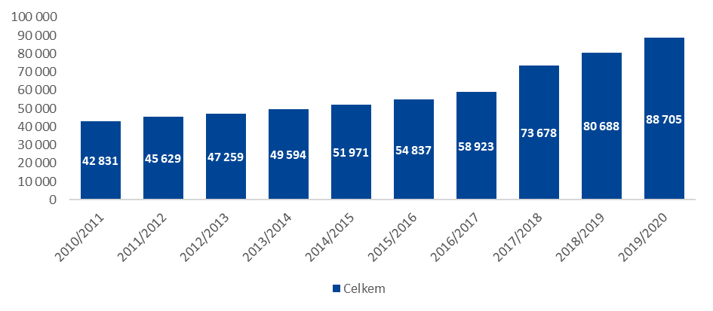
Příloha č. 3 – graf č. 1: Počet žáků se SVP v běžných ZŠ
Podíl žáků se SVP zařazených do běžných ZŠ na celkovém počtu žáků se SVP se ve školním roce 2019/2020 zvýšil na 79,76 %, což představuje zvýšení o celou jednu třetinu za posledních 10 let. Ve stejném školním roce tvořili žáci se zdravotním postižením (dále též „ZP“) nebo speciálními vzdělávacími potřebami zařazení do běžných ZŠ téměř jednu desetinu všech žáků vzdělávaných v běžných základních školách.
Příloha č. 3 – tabulka č. 2: Podíl všech žáků se ZP/SVP v běžných ZŠ na celkovém počtu žáků v běžných ZŠ
Školní rok | Počet žáků se ZP/SVP  v běžných ZŠ | Podíl žáků se ZP/SVP zařazených v běžných ZŠ na počtu všech žáků  se ZP/SVP  (v %) | Podíl žáků se ZP/SVP  zařazených do běžných ZŠ na počtu všech žáků  v běžných školách  (v %)
2010/2011 | 42 831 | 60,56 | 5,63
2011/2012 | 45 629 | 63,56 | 5,94
2012/2013 | 47 259 | 65,54 | 6,04
2013/2014 | 49 594 | 67,36 | 6,18
2014/2015 | 51 971 | 68,52 | 6,27
2015/2016 | 54 837 | 69,67 | 6,41
2016/2017 | 58 923 | 72,17 | 6,67
2017/2018 | 73 678 | 77,04 | 8,15
2018/2019 | 80 688 | 79,12 | 8,78
2019/2020 | 88 705 | 79,96 | 9,53
Zdroj: vlastní zpracování NKÚ s využitím dat ze SRŠ, kapitola C, tabulka č. C1.1 a č. C1.7.1.1.

K největšímu nárůstu počtu žáků se SVP za posledních 10 let došlo u žáků s poruchami chování. Ve školním roce 2019/2020 bylo v běžných základních školách mezi žáky se SVP téměř 19,5 % těchto žáků.
Příloha č. 3 – graf č. 2: Podíl žáků s poruchami chování na počtu všech žáků se SVP v běžných ZŠ
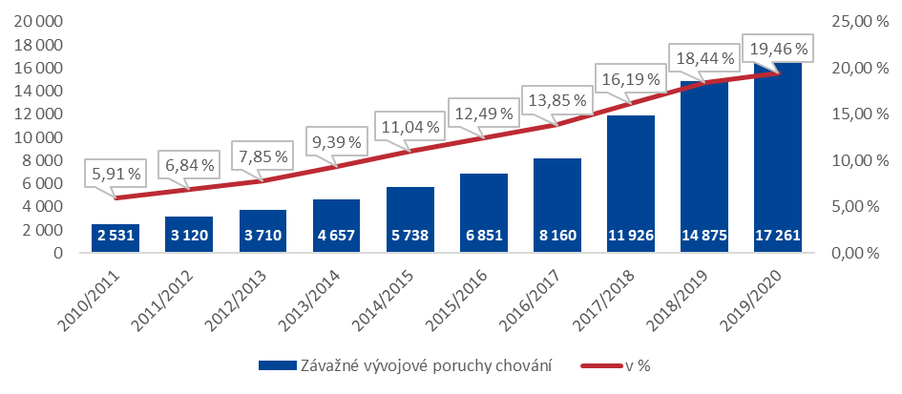
Zdroj: vlastní zpracování NKÚ s využitím dat ze SRŠ, kapitola C, tabulka č. C1.7.1.1. Podíly v jednotlivých školních rocích jsou vztaženy k celkovému počtu žáků se SVP, kteří se vzdělávají v běžných školách (viz graf č. 1 v příloze č. 3).

Žáci s lehkým mentálním postižením jsou vzděláváni v běžných základních školách nebo v základních školách podle § 16 odst. 9 školského zákona. Nejzásadnější změna nastala u diagnózy lehkého mentálního postižení, které je nyní spojováno s hodnotou inteligenčního kvocientu v pásmu 50 až 69.
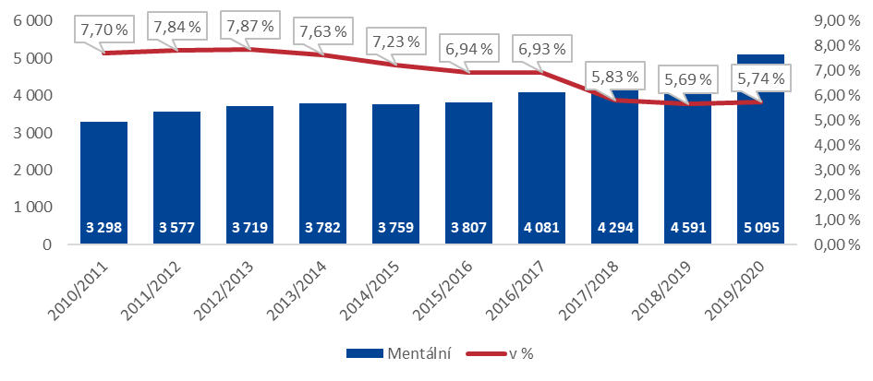
Příloha č. 3 – graf č. 3: Podíl žáků s mentálním postižením na počtu všech žáků se SVP v běžných ZŠ
Zdroj: vlastní zpracování NKÚ s využitím dat ze SRŠ, kapitola C, tabulka č. C1.7.1.1. Podíly v jednotlivých školních rocích jsou vztaženy k celkovému počtu žáků se SVP, kteří se vzdělávají v běžných školách (viz graf č. 1 v příloze č. 3).

Specifickými poruchami učení jsou např. dyslexie, dysgrafie, dysortografie, dyskalkulie, dyspinxie, dysmúzie a dyspraxie.
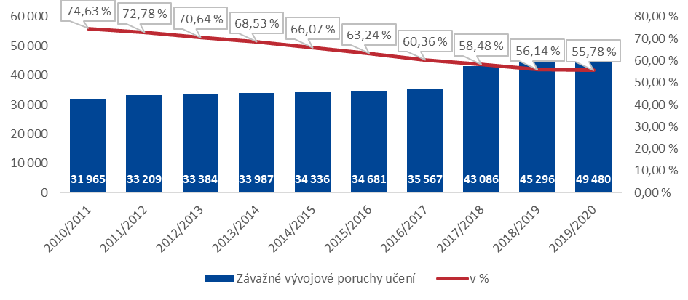
Příloha č. 3 – graf č. 4: Podíl žáků s poruchami učení na počtu všech žáků se SVP v běžných ZŠ
Zdroj: vlastní zpracování NKÚ s využitím dat ze SRŠ, kapitola C, tabulka č. C1.7.1.1. Podíly v jednotlivých školních rocích jsou vztaženy k celkovému počtu žáků se SVP, kteří se vzdělávají v běžných školách (viz graf č. 1 v příloze č. 3).

Poruchy autistického spektra (PAS) nejsou již považovány za poruchy vzácné. „Jejich výskyt v populaci byl vypočítán na 0,9 %. Toto vysoké číslo znamená, že pravděpodobnost, že se učitel během své praxe setká dříve či později s dítětem s autismem, je opravdu vysoká. Vývojovými poruchami častěji trpí chlapci. Nejčastěji uváděným poměrem u PAS jsou 3–4 chlapci s autismem na jednu dívku. U Aspergerova syndromu je poměr chlapců k děvčatům ještě vyšší (8 : 1).“

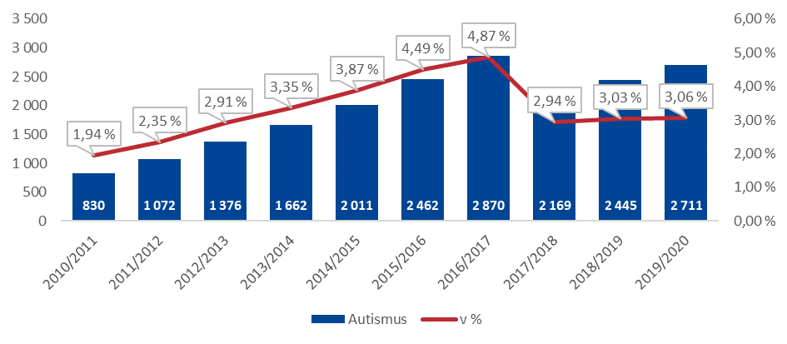
Příloha č. 3 – graf č. 5: Podíl žáků s poruchami autistického spektra na počtu žáků se SVP v běžných ZŠ
Zdroj: vlastní zpracování NKÚ s využitím dat ze SRŠ, kapitola C, tabulka č. C1.7.1.1. Podíly v jednotlivých školních rocích jsou vztaženy k celkovému počtu žáků se SVP, kteří se vzdělávají v běžných školách (viz graf č. 1 v příloze č. 3).
Pozn.: MŠMT publikuje od roku 2018 pohled na výskyt PAS bez ohledu na případná další znevýhodnění ve statistických ročenkách v „kapitole A“ v tabulce A2.5 Žáci/studenti s autismem bez ohledu na jiná znevýhodnění – podle stupně postižení – podle území. Zjevný pokles vykazovaného počtu žáků s PAS od školního roku 2017/2018 je dán změnou metodiky; po zavedení inkluze a financování jednotlivých doporučených a poskytovaných podpůrných opatření se statistika vrátila k vykazování prvního (z hlediska školského poradenského zařízení nejvýznamnějšího) znevýhodnění žáka, neboť škola o finanční podporu pro žáka s PAS díky podpůrným opatřením nepřichází. PAS nemusí u žáka představovat dominantní zdravotní problém (zvláště v kombinaci s jiným těžkým postižením).
Dvacet procent všech žáků se zdravotním postižením/speciálními vzdělávacími potřebami se vzdělávalo ve školním roce 2019/2020 v tzv. speciálních školách zřizovaných dle § 16 odst. 9 školského zákona, jejichž počet se od roku 2010 snížil o více než čtvrtinu. Jedná se o 22 516 žáků se zdravotním postižením/se speciálními vzdělávacími potřebami, kteří jsou zařazeni v tomto typu základních škol.

Příloha č. 3 – tabulka č. 3: Počty žáků se SVP v běžných ZŠ
Ostatní typy postižení | 2010/  2011 | 2011/  2012 | 2012/  2013 | 2013/  2014 | 2014/  2015 | 2015/  2016 | 2016/  2017 | 2017/  2018 | 2018/  2019 | 2019/  2020
S více vadami | 893 | 976 | 1 060 | 1 155 | 1 071 | 1 219 | 1 545 | 4 637 | 4 565 | 3 590
 | 2,08 % | 2,14 % | 2,24 % | 2,33 % | 2,06 % | 2,22 % | 2,62 % | 6,29 % | 5,66 % | 4,05 %
Sluchové | 596 | 601 | 594 | 616 | 667 | 730 | 730 | 708 | 711 | 797
 | 1,39 % | 1,32 % | 1,26 % | 1,24 % | 1,28 % | 1,33 % | 1,24 % | 0,96 % | 0,88 % | 0,90 %
Tělesné | 1 052 | 1 052 | 1 033 | 1 004 | 959 | 945 | 994 | 939 | 923 | 996
 | 2,46 % | 2,31 % | 2,19 % | 2,02 % | 1,85 % | 1,72 % | 1,69 % | 1,27 % | 1,14 % | 1,12 %
Závažné vady řeči | 1 238 | 1 592 | 1 926 | 2 263 | 2 905 | 3 592 | 4 387 | 5 315 | 6 647 | 8 078
 | 2,89 % | 3,49 % | 4,08 % | 4,56 % | 5,59 % | 6,55 % | 7,45 % | 7,21 % | 8,24 % | 9,11 %
Zrakové | 428 | 430 | 457 | 468 | 525 | 550 | 589 | 604 | 635 | 697
 | 1,00 % | 0,94 % | 0,97 % | 0,94 % | 1,01 % | 1,00 % | 1,00 % | 0,82 % | 0,79 % | 0,79 %
Celkový počet žáků s ostatními typy postižení | 4 207 | 4 651 | 5 070 | 5 506 | 6 127 | 7 036 | 8 245 | 12 203 | 13 481 | 14 158
Celkový počet žáků se SVP | 42 831 | 45 629 | 47 259 | 49 594 | 51 971 | 54 837 | 58 923 | 73 678 | 80 688 | 88 705
Zdroj: vlastní zpracování NKÚ s využitím dat ze SRŠ, kapitola C, tabulka č. C1.7.1.1.
Pozn.: Podíly u jednotlivých typů postižení jsou vztaženy k celkovému počtu žáků se SVP, kteří se vzdělávají v běžných školách (viz graf č. 1 v příloze č. 3).

Žák se speciálními vzdělávacími potřebami potřebuje poskytnutí podpůrných opatření, která odpovídají zdravotnímu stavu, kulturnímu prostředí nebo jiným životním podmínkám žáka. Vývoj terminologie viz příloha č. 2 kontrolního závěru.
Kontrolní akce NKÚ č. 11/17 – Peněžní prostředky Evropské unie a státního rozpočtu určené v rámci operačního programu Vzdělávání pro konkurenceschopnost na prioritní osu Počáteční vzdělávání, č. 14/24 – Peněžní prostředky Evropské unie a státního rozpočtu poskytnuté na úhradu výdajů národních projektů v rámci operačního programu Vzdělávání pro konkurenceschopnost a č. 15/06 – Peněžní prostředky strukturálních fondů Evropské unie a státního rozpočtu určené na financování operačních programů z hlediska udržitelnosti projektů.
Výkon rozsudku ve věci D. H. a ostatní (rozsudek velkého senátu ESLP ze dne 13. listopadu 2007, D. H. a ostatní proti České republice, č. 57325/00) v záležitosti nadměrného umisťování romských dětí do bývalých zvláštních škol, jenž je v současné době jako jediný rozsudek proti České republice předmětem tzv. posíleného dohledu ze strany Výboru ministrů Rady Evropy (nejedná se o orgán EU). Základním cílem všech opatření je důsledné naplňování zásad školského zákona, Úmluvy o ochraně lidských práv a základních svobod, Úmluvy o právech dítěte a Ústavy České republiky tak, aby etnicita a sociální zázemí neměly vliv na zařazování žáků do vzdělávacích programů.
Prostředky poskytované školám ze státního rozpočtu v rámci systému financování regionálního školství jsou určeny zejména na podpůrná opatření přiznaná žákům se speciálními vzdělávacími potřebami ze zákona (normovaná finanční náročnost, která představuje objem finančních prostředků, které se na opatření poskytují). Podpůrná opatření zahrnují také požadavek na stavební úpravy prostor, kde se žák vzdělává.
Nejedná se o udržitelnost ve smyslu „trvalosti operací“ dle článku 71 nařízení Evropského parlamentu a Rady (EU) č. 1303/2013 ze dne 17. prosince 2013, o společných ustanoveních o Evropském fondu pro regionální rozvoj, Evropském sociálním fondu, Fondu soudržnosti, Evropském zemědělském fondu pro rozvoj venkova a Evropském námořním a rybářském fondu, o obecných ustanoveních o Evropském fondu pro regionální rozvoj, Evropském sociálním fondu, Fondu soudržnosti a Evropském námořním a rybářském fondu a o zrušení nařízení Rady (ES) č. 1083/2006, (dále též „Obecné nařízení“), nýbrž o garanci využití výstupů, jejichž zpracování bylo finančně podpořeno z prostředků ESIF a SR.
Rovné příležitosti ve vzdělávání jsou průřezovou prioritou Dlouhodobého záměru vzdělávání a rozvoje vzdělávací soustavy České republiky na období 2015–2020, který představuje implementační dokument ke Strategii vzdělávací politiky do roku 2020, schválené v roce 2014 usnesením vlády ČR. Jednou ze tří hlavních priorit této strategie je snižování nerovností ve vzdělávání.
Cílem Akčního plánu inkluzivního vzdělávání na období 2016–2018 bylo „připravit a podpořit všechny složky tak, aby od 1. září 2016 bylo možné začít realizovat změny, které přinesla novela zákona č. 561/2004 Sb., o předškolním, základním, středním, vyšším odborném a jiném vzdělávání (školský zákon).“ Cílem navazujícího Akčního plánu inkluzivního vzdělávání na období 2019–2020 je „na základě dosavadních zkušeností zlepšit podmínky pro realizaci změn a přispívat k širokému přijetí principů inkluze u odborné i široké veřejnosti.“
Programový dokument OP VVV uvádí: „Operační program nebude podporovat opatření/projekty/aktivity, které vedou k diskriminaci a segregaci marginalizovaných skupin, jako jsou romské děti a žáci a další děti a žáci s potřebou podpůrných opatření (děti a žáci se zdravotním postižením, zdravotním znevýhodněním a se sociálním znevýhodněním). To znamená, že nebudou financovány aktivity na udržení a zařazování těchto dětí a žáků: do mateřských nebo základních škol samostatně zřízených pro žáky se zdravotním postižením nebo do jejich přípravných tříd a do základních škol praktických.“
Základní školy zřizované dle § 16 odst. 9 zákona č. 561/2004 Sb., o předškolním, základním, středním, vyšším odborném a jiném vzdělávání (školský zákon).
Viz: https://rejstriky.msmt.cz/rejskol/.
Deklarovaná doplňkovost (komplementarita) výzev vychází z Obecného nařízení, ze kterého vyplývá, že se intervence z evropských strukturálních a investičních fondů mají provádět koordinovaně a vzájemně se doplňovat, což by mělo vést k vyšší efektivitě intervencí, k zamezení duplicit, ke snížení administrativních nákladů i administrativní zátěže na straně příjemců.
„Ani třetí, komplementární program MŠMT na podporu inkluzivního vzdělávání, v rámci KPSVL nebyl příliš čerpán. Například výzva číslo 02_16_039 Inkluzivní vzdělávání pro KPSVL měla alokováno 450 mil. korun. Ke dni jejího uzavření dne 29. 12. 2018 však byly podány projekty v objemu poloviny alokace. Nakonec bylo úspěšně podpořeno jen několik projektů v celkové výši 20 milionů korun.“ Dostupné z: http://www.tiki-toki.com/timeline/entry/656735/Pro-v-esku-vyrostlo-za-26-let-pes-600-chudinskch-tvrt/#vars!panel=12113633!
Analýza sociálně vyloučených lokalit v ČR, kterou pro Ministerstvo práce a sociálních věcí vypracovala v roce 2015 společnost GAC spol. s.r.o.
Výstupy typu „dokument“ (analýzy, zprávy, metodiky, manuály) a výstupy typu „akce“ (platformy/setkání, zasedání pracovní skupiny, semináře, workshopy).
Velký senát Evropského soudu pro lidská práva připustil, že zřízení zvláštních škol bylo motivováno potřebou nalézt řešení pro děti se specifickými vzdělávacími potřebami. Nicméně psychologické testy byly koncipovány pro většinovou společnost a nebraly v úvahu specifika romské populace.
Zákon č. 178/2016 Sb., kterým se mění zákon č. 561/2004 Sb., o předškolním, základním, středním, vyšším odborném a jiném vzdělávání (školský zákon), ve znění pozdějších předpisů, a zákon č. 200/1990 Sb., o přestupcích, ve znění pozdějších předpisů.
Podpůrná opatření jsou definována školským zákonem, podle rozsahu a obsahu se člení do I.–V. stupně. Podpůrná opatření představují podporu pro práci pedagoga s žákem, kdy jeho vzdělávání v různé míře vyžaduje upravit jeho průběh.
Vyhláška č. 27/2016 Sb., o vzdělávání žáků se speciálními vzdělávacími potřebami a žáků nadaných.
Každý z ESIF podporuje tematické cíle uvedené v článku 9 Obecného nařízení s cílem přispět ke strategii EU pro inteligentní a udržitelný růst podporující začlenění (strategie Evropa 2020) a k plnění zvláštních úkolů stanovených pro jednotlivé fondy v souladu s jejich cíli vycházejícími ze Smlouvy o fungování EU, včetně politiky hospodářské, sociální a územní soudržnosti.
Projekty systémového charakteru s celostátním dopadem.
Adresářovým zdrojem byl školský rejstřík zveřejněný k 29. 11. 2019, jehož aktuálnost NKÚ potvrdilo MŠMT.
NKÚ vyřadil ze závěrečného hodnocení odpovědí 11 dotazníků, které vykazovaly chyby bránící statistickému vyhodnocení (chyby např. ve struktuře identifikátoru školy RED-IZO, nedodržení pokynů při vyplňování některých číselných údajů apod.).
Operační program Vzdělávání pro konkurenceschopnost administrovaný MŠMT v programovém období 2007–2013.
Dotační a rozvojové programy MŠMT tvoří 8,6 % z uvedených výdajů.
Investiční projekty zaměřené na vytvoření podmínek pro společné (inkluzivní) vzdělávání žáků.
Výzvy ke zpracování krajských akčních plánů, místních akčních plánů a k implementaci jejich témat, včetně metodické podpory při tvorbě těchto plánů.
Projekty „APIV A“ a „APIV B“ poskytující mentorské vedení pro učitele, koučink pro ředitele škol, poradenské a konzultační služby přímo v krajích a nabídku dalšího vzdělávání pro pedagogické pracovníky i zástupce veřejné správy.
Projekty typu „šablony“ určené pro ZŠ podpořené v rámci výzev PO 3 OP VVV.
Pracovní pozice školního psychologa není zakotvena v legislativě pro oblast vzdělávání.
Memoranda o spolupráci uzavřená s obcemi.
U výzvy č. 02_19_075 bylo datum ukončení příjmu žádostí o podporu stanoveno na 30. 6. 2020.
Výzva OP VVV č. 02_15_002 – Krajské akční plány rozvoje vzdělávání v rámci investiční priority 1 – SC 3 a SC 5, alokace 340 mil. Kč; výzva OP VVV č. 02_16_034 – Implementace krajských akčních plánů v rámci investiční priority 1 – SC 5, alokace 1 750 mil. Kč; výzva OP VVV č. 02_19_078 – Implementace krajských akčních plánů II v rámci investiční priority 1 – SC 2, SC 4 a SC 5, alokace 3 650 mil. Kč.
Tento přístup, tj. navázání investičních projektů z IROP na KAP, primárně vychází z požadavků Evropské komise, a to s ohledem na přístup „Bottom-Up“, tj. plánování projektu „zdola nahoru“.
Školská poradenská zařízení = pedagogicko-psychologické poradny anebo speciálně pedagogické centrum podle § 116 školského zákona.
Výbor pro evropské fondy Zastupitelstva HMP, Rada HMP a Zastupitelstvo HMP.
Například u projektu Rovnost a rozdílnost - Komplexní podpora pedagogů při začleňování principů multikulturní výchovy a inkluze do života školy se v rámci procesu věcného hodnocení dva hodnotitelé významně neshodli na splnění tří kritérií. Hodnotitelé v souhrnném komentáři k hodnocení nevyužili možnost konkrétně se vyjádřit k jednotlivým klíčovým aktivitám projektu, zejména ke klíčové aktivitě 5 Zahraniční studijní pobyt, což je z pohledu financování nejvýznamnější položka, tvoří 23 % jiných než osobních nákladů. Tato klíčová aktivita se nejeví jako zcela nezbytná a finančně přiměřená pro řešení identifikovaných potřeb a problémů cílové skupiny.
Změna, která může zakládat změnu právního aktu a podléhá schválení ze strany řídicího orgánu.
Formulace, že „má být zažádáno předem“, není přesná.
Všechny cíle v rámci programové hierarchie by měly být konkrétní, relevantní, časově vymezené, měřitelné a dosažitelné.
Časově vymezené jsou všechny specifické cíle PO 3, a to do roku 2023; některé z výstupových indikátorů i prostřednictvím kontrolních věcných milníků roku 2018 (výkonnostní rámec).
Specifické cíle lze označit jako relevantní, významně zvyšující pravděpodobnost dosažení obecného cíle v oblasti regionálního školství (excelentní vzdělání, rozvoj klíčových kompetencí a zlepšení kvality a efektivity vzdělávání a odborné přípravy...).
Zpráva o plnění opatření Akčního plánu pro výkon rozsudku Evropského soudu pro lidská práva ve věci D. H. a ostatní proti České republice (komplexní zhodnocení reformy společného vzdělávání ve vztahu k romským žákům), kapitola 10.
Nedostatek dat souvisí s nemožností evidence etnicity osob orgány veřejné správy, která plyne ze zákona č. 273/2001 Sb., o právech příslušníků národnostních menšin a o změně některých zákonů, jelikož dle ustanovení § 4 odst. 2 (první věty) uvedeného zákona: „Orgány veřejné správy nevedou evidenci příslušníků národnostních menšin.“ Absence dat je navíc umocněna v oblasti situace integrovaných Romů, kteří jsou tzv. „neviditelní“, tj. neodlišují se zřetelně od většinové populace.“ Zdroj: Zpráva o stavu romské menšiny v ČR za rok 2018.
Průměr EU (EU-28) za rok 2010 činil 13,9 % žáků ve věku 18–24 let předčasně opouštějících vzdělávání; v ČR opouštělo předčasně vzdělávání 4,9 % žáků.
Průměr EU (EU-28) za rok 2019 činil 10,3 % žáků ve věku 18–24 let předčasně opouštějících vzdělávání. https://ec.europa.eu/eurostat/tgm/table.do?tab=table&init=1&language=en&pcode=tesem020&plugin=1.
Nad rámec těchto podkladů neposkytuje MŠMT údaje týkající se naplňování vnitrostátního cíle strategie Evropa 2020 ani Úřadu vlády ČR, ani Ministerstvu pro místní rozvoj.
MMR proto přijalo opatření a pro účely vykázání dosažených hodnot ve Výroční zprávě IROP za rok 2019 z kumulativní dosažené hodnoty za oba dotčené indikátory vyřadí na úrovni celého SC 2.4 identifikované duplicitní hodnoty.
Individuální projekty národní podporované v programovém období 2007–2013 z OP VK pokrývaly oblast celé ČR a byly předkládány z centrální úrovně. Byly zaměřeny především na realizaci nebo doplnění národní vzdělávací politiky.
Projekty APIV A a APIV B realizují opatření z Akčního plánu inkluzivního vzdělávání (tj. APIV).
Projekt byl zaměřen na ověření a nastavení podmínek inkluzivního vzdělávání na ZŠ v ČR. Ve vybraných devíti lokalitách v ČR byla zřízena Centra, která měla pokrývat svými službami všechny kraje. Služby projektu CPIV byly určeny pro pedagogické pracovníky zapojených škol a školských zařízení, vedoucí pracovníky škol a školských zařízení, pracovníky nestátních neziskových organizací pracujících s dětmi a mládeží, pro děti a žáky se speciálními vzdělávacími potřebami (včetně přípravných tříd a MŠ) a pro žáky ohrožené předčasným odchodem ze vzdělávání.
Téměř 27 % všech škol zúčastněných v průzkumu tvořily tzv. malotřídní školy.
Školní psycholog, speciální pedagog.
Citace z odpovědí na otázku z dotazníkového šetření NKÚ: „Díky financím z projektu EU máme školní poradenské pracoviště se speciálním pedagogem a psychologem, ačkoli jen na úvazek 0,5 a také pouze na krátké období.“ „Domnívám se, že by speciální pedagog měl být na každé škole a měl by být financován z prostředků MŠMT jako kmenový zaměstnanec a ne pouze z projektů EU.“ „Díky projektu šablony jsme mohli zřídit funkci speciálního pedagoga a školního asistenta, kteří jsou placeni z daného projektu.“
Otázka č. 12: „V předchozí otázce jste odpověděli, že jste nespokojeni se spoluprací s pedagogicko-psychologickou poradnou. Zde můžete rozvést důvody.“
Téměř polovina všech respondentů (844 škol) je přesvědčena, že část žáků s doporučeními na podpůrná opatření vůbec speciální přístup nepotřebuje. Citace z odpovědí v dotazníkovém šetření NKÚ: „Pedagogicko-psychologická poradna vidí primárně pouze dítě v poradně a zpravidla plní jen přání rodičů.“ „V mnoha případech je to také jen ústupek tlaku rodičů, a tedy jen přidání zbytečné práce škole, když by stačilo říci, že dítě je normální a jen je potřeba se pořádně učit a připravovat na výuku. To stejné lze říci o vyšetřeních před přijímacím řízením na střední školy, kdo jde, dostane skoro vždy prodloužení času přijímacího testu.“ „Dalo by se totiž říci, že kdokoliv přijde do PPP, odejde vždy s nějakým nálezem, který mu umožní úlevy.“ Neoprávněné požadavky rodičů zmiňují rovněž výsledky rozhovorů z terénních výzkumů, které v průběhu kontroly poskytla NKÚ jedna z kontrolovaných osob: „Ano, rodič je klient a ta poradna zareaguje přesně tak, jak ten rodič potřebuje.“
Shodné postoje ZŠ k převažující úrovni dosaženého vzdělání AP lze zjednodušeně vyjádřit konkrétní výpovědí zástupců ZŠ z regionu s vyšší mírou nezaměstnanosti: „Státu stačí, když si skladník udělá kurz a může pracovat s autistickým dítětem.“ (Citace ze záznamů práce s fokusními skupinami – tyto záznamy poskytla Nejvyššímu kontrolnímu úřadu v průběhu kontroly jedna z kontrolovaných osob.)
Citace ze záznamů práce s fokusními skupinami (zástupci škol / pedagogičtí pracovníci) – záznamy poskytla Nejvyššímu kontrolnímu úřadu jedna z kontrolovaných osob: „Nejsem psychiatr ani speciální pedagog, který několik let studoval na to, aby mohl kvalifikovaně s těmito dětmi pracovat. Žádné mnohahodinové školení to nevyřeší. Jestliže si ministerstvo myslí, že ano, je to velká neúcta ke kvalifikovaným a zkušeným speciálním pedagogům, jejichž práce si hluboce vážím.“
„Vytvoření systému pro podporu plné integrace tématu IKV do komplexu činností ASZ, které ASZ realizuje v územích se SVL ...“, respektive „účelem projektu je realizace projektu a dosažení cílového stavu tak, jak je popsán v žádosti“, tzn.: „zajistit plnou integraci tématu IKV do komplexu podpory a intervence poskytovaných Odborem pro sociální začleňování Úřadu vlády (Agentura, ASZ) v územích se SVL.“ Pozn.: ASZ = Agentura pro sociální začleňování.
Nebyl definován princip IKV; cíl nespecifikuje podmínky, které mají být vytvořeny, a k dosažení „principu IKV na participativním základě“ není vztažen žádný indikátor k měření tohoto principu; dosažitelnost nelze predikovat, neboť úspěšnost realizace projektu (uplatnění principu IKV) nemůže v jistých ohledech a v plné míře ovlivnit sám realizátor projektu, neboť jeho naplnění je ovlivněno i politickými rozhodnutími; časově lze tento cíl vymezit obtížně, neboť „dlouhodobé udržení“ není konkretizováno ve vztahu k ukončení projektu IKV v dubnu 2022 ani k jinému časovému milníku.
V projektu IKV nelze objektivně měřit přímý dopad projektu např. na cílové skupiny zapojené do činností tzv. pracovních skupin na podporu IKV, neboť tyto pracovní skupiny nemají statut ani jednací řád, kterým by byly povinny se řídit, a z jednání těchto pracovních skupin Agentura nepořizuje žádné záznamy.
Agentura zvažuje žádost o podstatnou změnu ve smyslu krácení produktových indikátorů (výstupy projektu vázané na spolupráci Agentury s obcemi).
„... Proto je až paradoxní, že slabou stránkou je právě nezapojení lidí, kterých se to týká, včetně velmi malého důrazu na podporu kontaktu obyvatel sociálně vyloučených lokalit a jejího okolí,“ stojí v souhrnu z evaluací…“; dostupné z: https://www.vlada.cz/cz/clenove-vlady/pri-uradu-vlady/jiri-dienstbier/aktualne/agentura-pro-socialni-zaclenovani-zverejnila-vysledky-evaluace-sve-cinnosti-v-18-obcich-a-mestech-136817/. „Agentura sice hledá ucelené řešení a podařilo se jí propojit různé místní „hráče“, do začleňování ale nezapojila samotné obyvatele ghett a jejich sousedy.“; dostupné z: https://zpravy.aktualne.cz/domaci/agentura-pro-zaclenovani-otevre-nove-pobocky-v-ostrave-usti/r~932674d287b311e5b440002590604f2e/.
Externí Evaluace systémových a koncepčních projektů z výzev PO 3 OP VVV (evaluační okruh C); dostupné z: https://opvvv.msmt.cz/balicek-dokumentu/evaluace-inkluzivni-a-kvalitni-vzdelavani-v-uzemich-se-socialne-vyloucenymi-lokalitami.htm?a=1.
Např. u zakázky PR poradenské a konzultační služby zahrnuté do rozpočtu projektu, která nebyla doposud zadána a uvedené služby jsou realizovány prostřednictvím Experta na PR; veřejnou zakázku považuje NKÚ za nepotřebnou a identifikoval riziko možného neúčelného vynaložení nevyužitých disponibilních peněžních prostředků.
Pozice Konzultant pro vzdálenou dílčí podporu, Expert na ranou péči a práci s rodinou, Expert na legislativu.
Položky „software k notebookům“, „nájem regionální kanceláře č. 2“ a „vzdělávání odborného realizačního týmu“.
Jedná se např. o Koordinátora dobrých praxí, který má vytvářet Databázi dobrých praxí; tuto databázi však ve skutečnosti vytvářejí všichni členové realizačního týmu napříč projektem.
Jako příklad lze uvést 130 zpracovaných výstupů typu „dokument“ v rozsahu několika desítek stran u každého z nich (vstupní analýzy vzdělávání, místní plány inkluze – příloha SPSZ) nebo dokument Analýza segregace v základních školách z pohledu sociálního vyloučení v rozsahu 148 stran, příp. 131 výstupů typu „akce“ (jednodenní akce – semináře a veřejná setkání). Stavy výstupů typu „podpořená osoba z cílové skupiny“ nebyly k datu ukončení kontroly oznámeny poskytovateli (MŠMT).
Splývání činností, které má Agentura zajišťovat z titulu své působnosti, a aktivit podpořených z ESIF v projektech připustila i Agentura, pro niž samotnou je jednoznačné odlišení různě financovaných aktivit nemožné.
Jako příklad lze uvést akci Komunitní den START pro všechny, realizovanou 17. 5. 2018 v Klášterci nad Ohří, nebo akci Prázdniny ještě neskončily, realizovanou 13. 9. 2018 v Rotavě.
Uvedený kontrolovaný objem představuje výdaje ze zdrojů EU i státního rozpočtu.
Uvedený kontrolovaný objem představuje podíl EU ve výši 50 % vyčerpané dotace.
Porušení rozpočtové kázně dle ustanovení § 44 odst. 1 písm. a) zákona č. 218/2000 Sb., o rozpočtových pravidlech, a dle ustanovení § 22 odst. 1 zákona č. 250/2000 Sb., o rozpočtových pravidlech územních rozpočtů.
Údaj vychází ze součtu počtu žáků se SVP ve speciálních školách a počtu žáků se SVP v běžných školách.
Žáci se středně těžkým a těžkým mentálním postižením, žáci se souběžným postižením více vadami a žáci s autismem se mohou vzdělávat v základní škole speciální, a to na žádost zákonného zástupce a na základě písemného doporučení školského poradenského zařízení (§ 48 školského zákona). I tak je zde teoretická možnost, aby se i žáci se středním a těžkým mentálním postižením vzdělávali v běžných školách.
PaedDr. Věra Čadilová, Mgr. Zuzana Žampachová a kolektiv: Metodika práce se žákem s poruchami autistického spektra, Olomouc 2012, ISBN 978-80-244-3309-7.

